Информация
«О состоянии качества общего образования в Астраханской области по результатам ЕГЭ»

Оценивая итоги государственной итоговой аттестации (далее – ГИА) текущего года необходимо отдавать отчет в том, что сама процедура в этом году отличалась рядом существенных нововведений, что не могло не отразится на результатах Единого государственного экзамена (далее – ЕГЭ). Это необходимо учитывать при сопоставлении данных 2014 года и предшествующих лет. Меры, принятые по обеспечению информационной безопасности и повышению объективности процедуры Единого государственного экзамена действительно позволили предотвратить утечку информации об экзаменационных материалах и обеспечить выполнение Порядка проведения государственной итоговой аттестации. Это дает основание полагать, что в этом году мы получили результаты, которые объективно отражают уровень подготовки выпускников по программам среднего общего образования.
Анализ основных результатов государственной итоговой аттестации позволит, прежде всего, оценить состояние качества общего образования в учреждениях Астраханской области и обеспечить органы управления образованием различного уровня необходимой информацией для принятия соответствующих управленческих решений.
Для достижения поставленной цели:
- устанавливалась степень соответствия полученных результатов ЕГЭ в Астраханской области среднероссийским показателям;
- определялась динамика результативности подготовки выпускников общеобразовательных учреждений (в разрезе муниципалитетов, общеобразовательных учреждений разных видов (средних общеобразовательных школ, вечерних (сменных) общеобразовательных школ, лицеев, гимназий, школ с углубленным изучением отдельных предметов);
- оценивалась эффективность работы муниципальных органов управления образованием Астраханской области в достижении качества общего образования, соответствующего требованиям федерального компонента государственных образовательных стандартов;
- учитывались меры, направленные на повышение качества общего образования в Астраханской области.
Традиционно для оценки подготовки по общеобразовательным предметам используются такие показатели, как: средний балл по общеобразовательным предметам; доля учащихся, преодолевших/не преодолевших минимальный пороговый уровень и доля участников, набравших максимальный балл в диапазоне от 80 до 100.
Анализ результатов ЕГЭ 2014 года проводился в сравнении с данными за предшествующие годы (вплоть до 2009 года), что позволяет отразить основные динамические тенденции развития.
Результаты ЕГЭ рассматриваются в разрезе нескольких плоскостей сравнения:
- региональных результатов с федеральными;
- по муниципалитетам;
- по т.н. статусным образовательным организациям (далее – ОО) (гимназии, лицеи, школы с углубленным изучением отдельных предметов);
- по месторасположению ОО – городская, сельская местность;
- по отдельным ОО.

2.Содержательный анализ результатов ЕГЭ
2.1.Выпускники, не получившие аттестат
Анализ содержательных результатов ЕГЭ целесообразно начать с основного результата, свидетельствующего об уровне эффективности реализации образовательных программ – количестве выпускников, получивших (не получивших) аттестат.
Из 4493 выпускников 11 (12) классов общеобразовательных учреждений Астраханской области в 2014 году 197 (4,4%) не получили аттестат о среднем общем образовании. Из них 43 выпускника (1,0%) не были допущены к прохождению государственной итоговой аттестации и 124 человека (2,8%) не прошли государственную итоговую аттестацию (Таб. 1). Необходимо отметить, что среди выпускников, не освоивших программу среднего общего образования наибольшую долю занимают те, кто не сдал экзамены по обязательным предметам.
Таблица 1
Общее количество выпускников 2014 года (всего) | Не получили аттестат, из них:
Общее количество выпускников 2014 года (всего) | Количество выпускников, не допущенных к ГИА | количество выпускников, не прошедших ГИА | количество выпускников, не явившихся на ГИА
4493 | 43 (1,0%) | 124 (2,8%) | 30 (0,7%)
4493 | Всего: 197 (4,4%)

Данные, отражающие динамику причин, по которым выпускники не получили аттестат за последние три года представлены на рисунке 1.
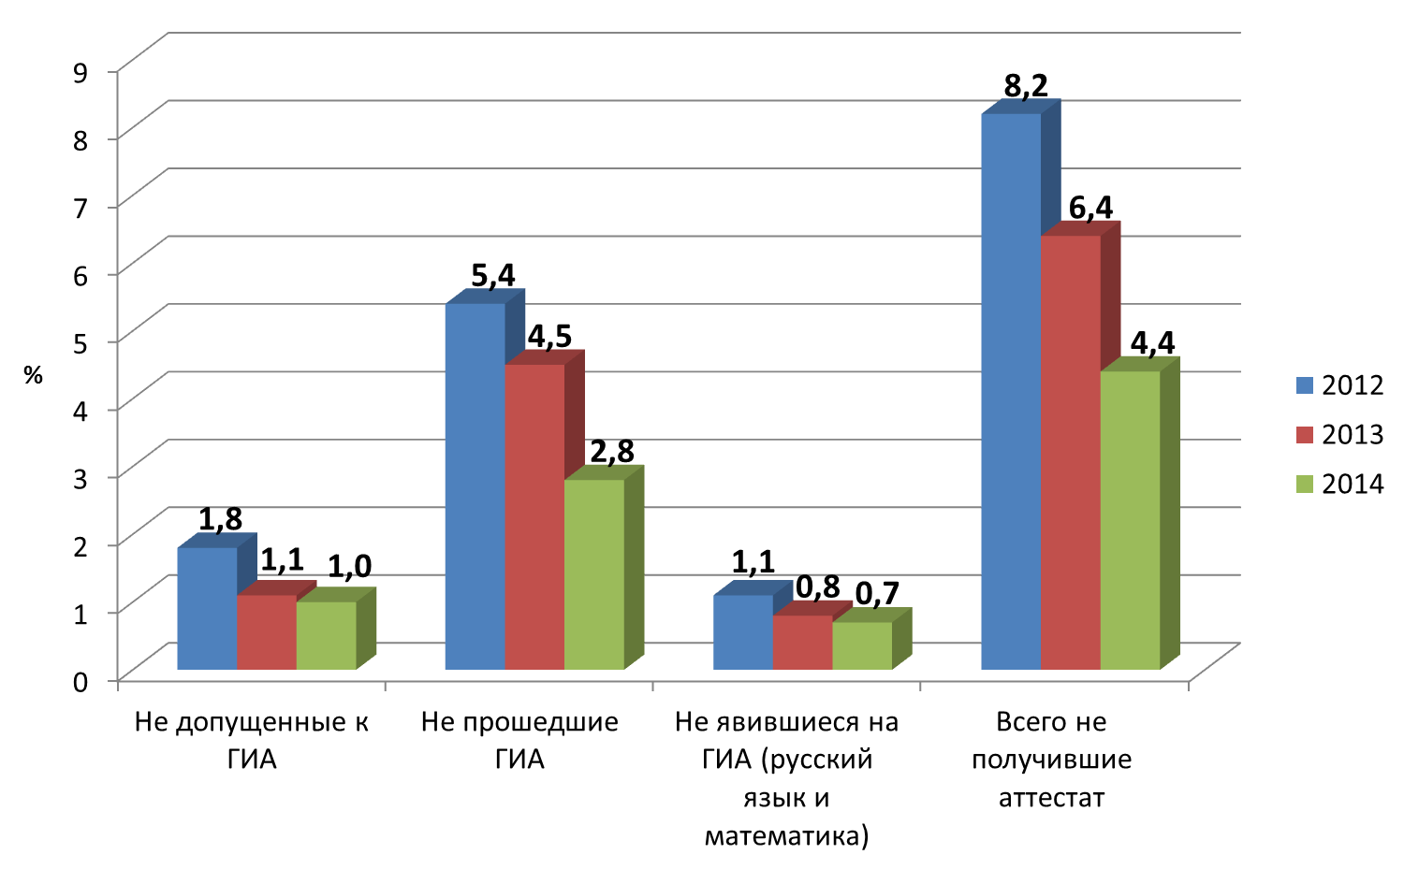
Рис. 1

Очевидно, что по сравнению с предыдущими годами наметилась положительная динамика (рис. 2). По данному показателю мы приблизились к отметке 2010 года, хотя следует понимать, что во-многом, этому способствовало снижение минимального порога по основным предметам.
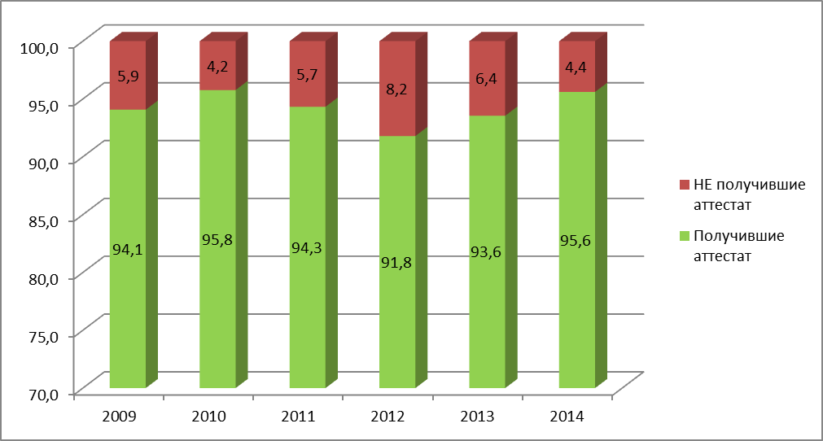

Рис.2
Информация по данному показателю в разрезе муниципалитетов в в сравнении с 2013 годом представлена на рисунке 3.
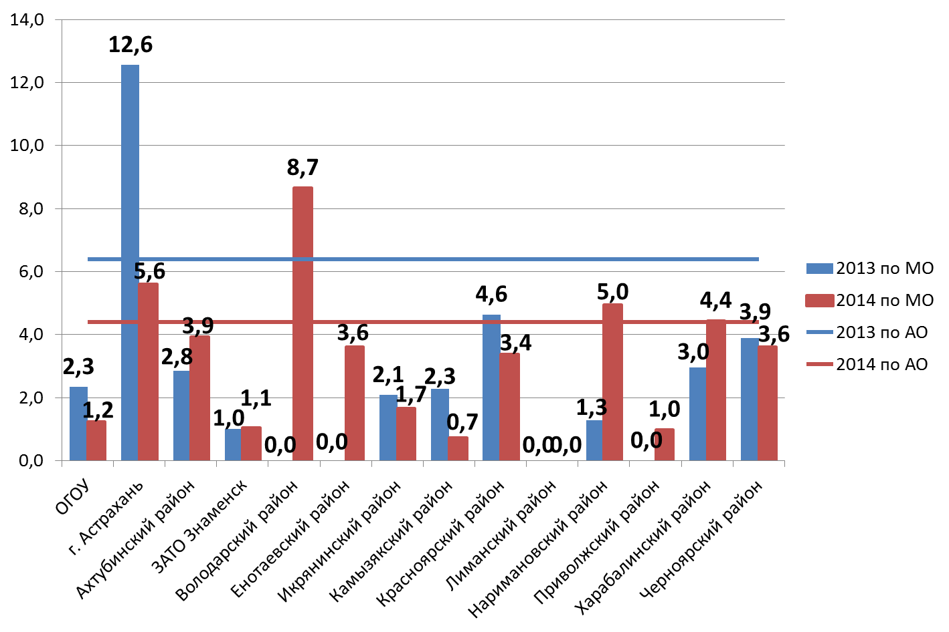
Рис. 3
Детализация информации (рис. 4) показывает, что основное число выпускников, не получивших аттестат из числа не прошедших государственную итоговую аттестацию, возникает по нескольким основным причинам:

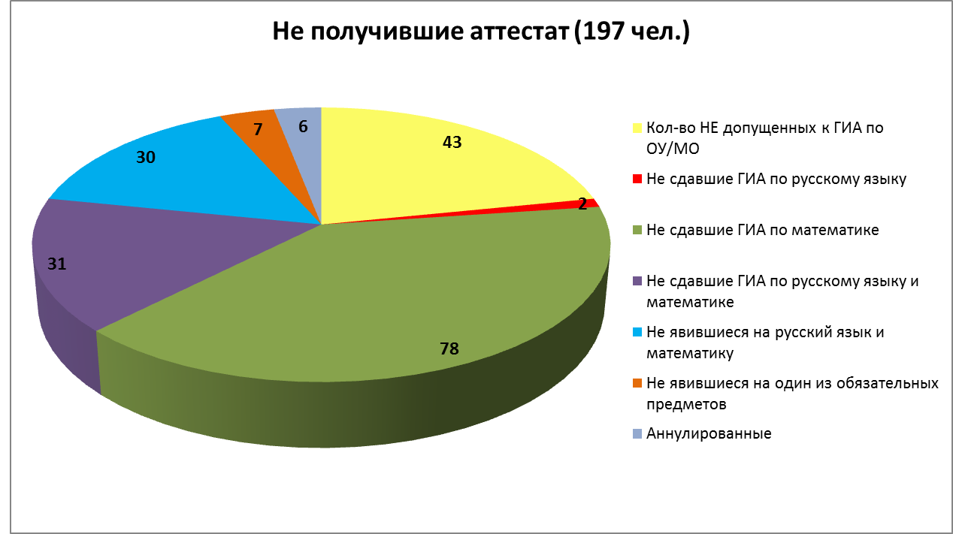
Рис. 4

- Низкий уровень подготовки выпускников по математике. 78 выпускников текущего года не преодолели минимальный порог по данному предмету (сравнительные данные по муниципалитетам представлены в таблице 2).
- Не явка на обязательные экзамены. Данная причина не носит массовый характер и присутствует только в Астрахани и Володарском районе.
- Среди выпускников, не прошедших государственную итоговую аттестацию, будучи к ней допущенными, подавляющее большинство составляют выпускники вечерних (сменных) общеобразовательных школ (рис. 5)
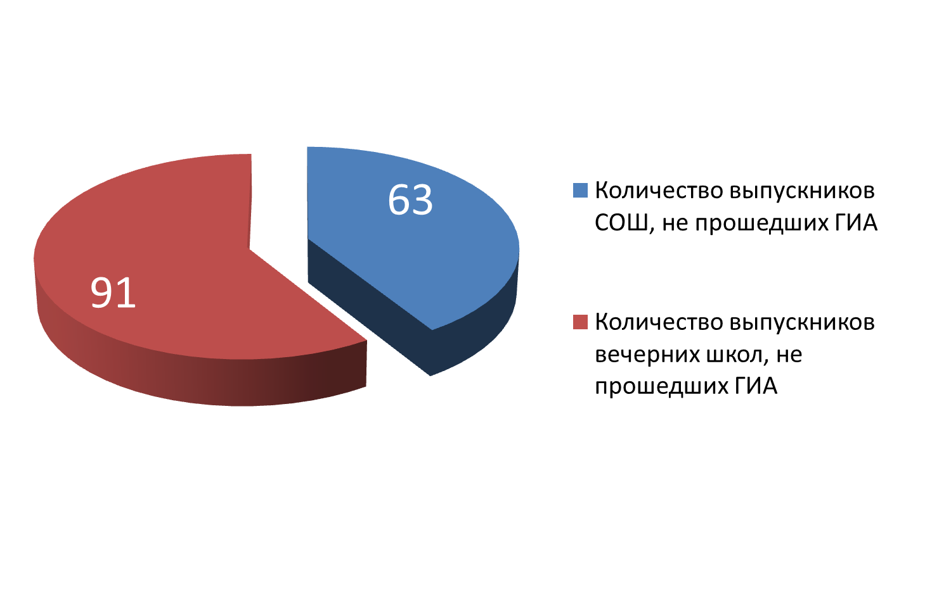

Рис. 5

Таблица 2
Наименование МО/ОУ | Общее количество выпускников 2014 года | Кол-во НЕ допущенных  к ГИА по МО | Не сдавшие ГИА по  русскому языку | Не сдавшие ГИА по математике | Не сдавшие ГИА по русскому  языку и математике | Не явившиеся на русский язык  и математику | Не явившиеся на один из  обязательных предметов | Аннулированные | Не получившие аттестат  от общего числа выпускников | Доля не получивших аттестат  от числа допущенных к ГИА
ОГОУ | 401 | 0 | 0 | 3 | 2 | 0 | 0 | 0 | 5 | 1,2
г. Астрахань | 2262 | 38 | 0 | 38 | 14 | 26 | 7 | 4 | 127 | 4,0
Ахтубинский район | 331 | 0 | 0 | 13 | 0 | 0 | 0 | 0 | 13 | 3,9
ЗАТО Знаменск | 189 | 0 | 0 | 1 | 1 | 0 | 0 | 0 | 2 | 1,1
Володарский район | 254 | 0 | 1 | 4 | 13 | 4 | 0 | 0 | 22 | 8,7
Енотаевский район | 83 | 0 | 0 | 3 |  | 0 | 0 | 0 | 3 | 3,6
Икрянинский район | 121 | 1 | 0 | 1 |  | 0 | 0 | 0 | 2 | 0,8
Камызякский район | 138 | 0 | 0 | 1 |  | 0 | 0 | 0 | 1 | 0,7
Красноярский район | 118 | 3 | 0 | 1 |  | 0 | 0 | 0 | 4 | 0,9
Лиманский район | 111 | 0 | 0 | 0 |  | 0 | 0 | 0 | 0 | 0,0
Наримановский район | 121 | 0 | 0 | 5 |  | 0 | 0 | 1 | 6 | 5,0
Приволжский район | 101 | 1 | 0 | 0 |  | 0 | 0 | 0 | 1 | 0,0
Харабалинский район | 180 | 0 | 0 | 6 | 1 | 0 | 0 | 1 | 8 | 4,4
Черноярский район | 83 | 0 | 1 | 2 |  | 0 | 0 | 0 | 3 | 3,6
ИТОГО по районам: | 1830 | 5 | 2 | 37 | 15 | 4 | 0 | 2 | 65 | 3,3
ИТОГО по Астраханской области: | 4493 | 43 | 2 | 78 | 31 | 30 | 7 | 6 | 197 | 3,5

Рассматривая отдельные образовательные организации, где зафиксирован повышенный уровень выпускников, не преодолевших минимальный порог по математике (Таблица 3), следует отметить, что таких пиковых значений, какие были в прошлом году, в 2014 году не обнаружено. Обращают все же внимание отдельные показатели по О(с)ОШ №5, но в этой образовательной организации процент не преодолевших порог ниже в этом году (с 53% до 18%). В других образовательных организациях оценивая завышение процента не преодолевших порог по математике следует учитывать малочисленность сдававших экзамен, когда каждый участник имеет «вес» в 10%.
Таблица 3

Муниципальное образование | Наименование ОО | Общее количество выпускников по ОО | Кол-во допущенных к ГИА по ОО | Не сдавшие ГИА по математике (чел) | Доля (%) не сдавших ГИА по математике
ОГОУ | ГБ ООУ АО "Санаторно-лесная школа" | 5 | 5 | 1 | 20,0
г. Астрахань | МКВ(с)ОУ г. Астрахани "О(с)ОШ № 5" | 158 | 144 | 26 | 18,1
Ахтубинский район | МБОУ "Болхунская СОШ МО "Ахтубинский район" | 8 | 8 | 1 | 12,5
Ахтубинский район | МБОУ "Капустиноярская СОШ МО "Ахтубинский район" | 8 | 8 | 1 | 12,5
Ахтубинский район | МБОУ "Золотухинская СОШ МО "Ахтубинский район" | 9 | 9 | 1 | 11,1
Ахтубинский район | МБОУ "СОШ № 8 МО "Ахтубинский район" | 19 | 19 | 2 | 10,5
Ахтубинский район | МБОУ "СОШ № 12 МО "Ахтубинский район" пос. Верхний Баскунчак | 20 | 20 | 2 | 10,0
Володарский район | МКОУ "Сорочинская СОШ им. В.А.Деньгина" | 8 | 8 | 2 | 25,0
Енотаевский район | МБОУ "Ленинская СОШ" МО "Енотаевский район" | 5 | 5 | 1 | 20,0
Енотаевский район | МБОУ "СОШ п. Волжский" МО "Енотаевский район" | 10 | 10 | 2 | 20,0
Икрянинский район | МБОУ "Трудфронтская СОШ" | 8 | 8 | 1 | 12,5
Красноярский район | МБОУ "Забузанская СОШ имени Турченко Э.П" | 10 | 10 | 1 | 10,0

2.2 Распределение участников ЕГЭ по числу выбираемых предметов
С каждым годом меняется число участников ЕГЭ, предпочитающих сдавать различное число экзаменов (рис. 6).
Здесь можно выделить несколько отчетливых тенденций:
- С каждым годом сокращается число участников ЕГЭ, ограничивающихся сдачей 2-х обязательных предметов – с 30% в 2010 году до 8,9% в 2014 году;
- Вместе с тем, растет число участников, выбирающих для сдачи, помимо обязательных, предметы по выбору. При этом если доля участников, выбирающих в качестве предмета по выбору только один предмет из года в год фактически сохраняется неизменной на уровне 35-37%, то доля участников, предпочитающих сдавать два предмета по выбору возросла с 33% до 43,4% (на 3% по сравнению с предыдущим годом). Сохранилась на уровне прошлого года также доля тех, кто предпочел сдавать 3 предмета по выбору – 8%.
Такая динамика свидетельствует о стремлении выпускников обеспечивать себе дополнительные гарантии для поступления на бюджетные места по широкому перечню образовательных программ.
- Следует подчеркнуть, что доля участников ЕГЭ, предпочитающих сдавать три или четыре экзамена фактически не отличается от среднего значения по России.

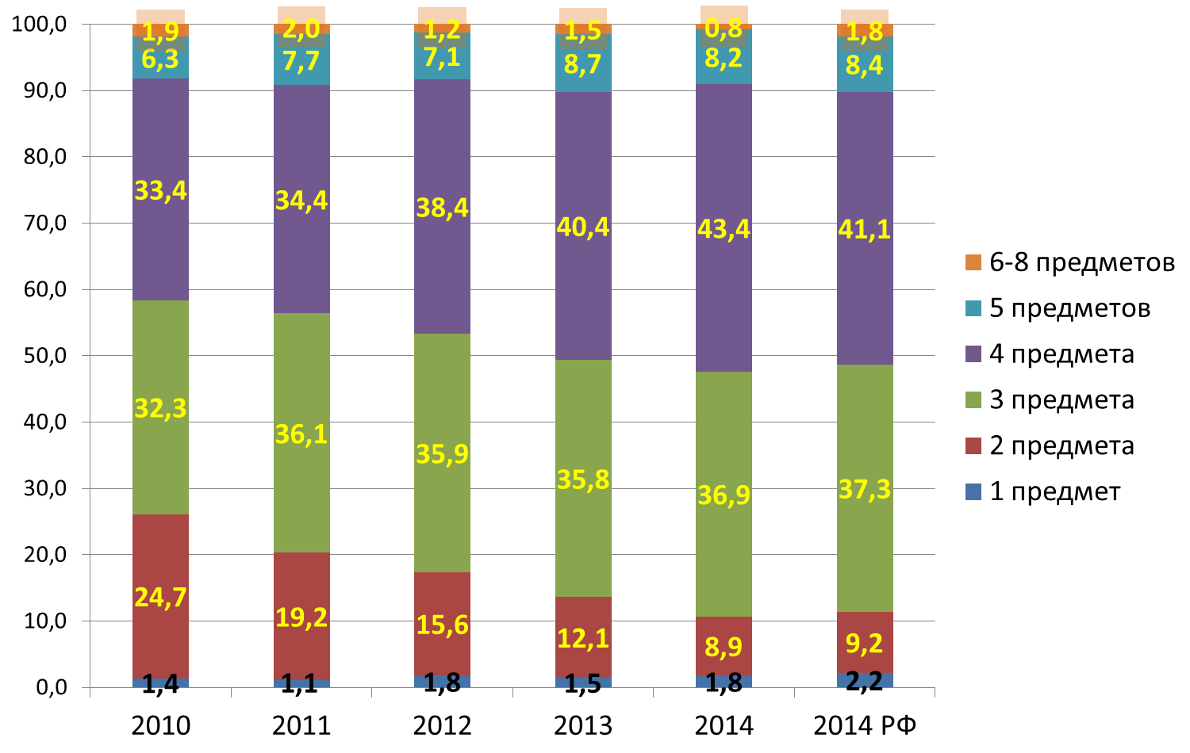

Рис. 6

Данные по числу участников ЕГЭ, выбравших для сдачи различное число экзаменов представлены на рисунке 7.

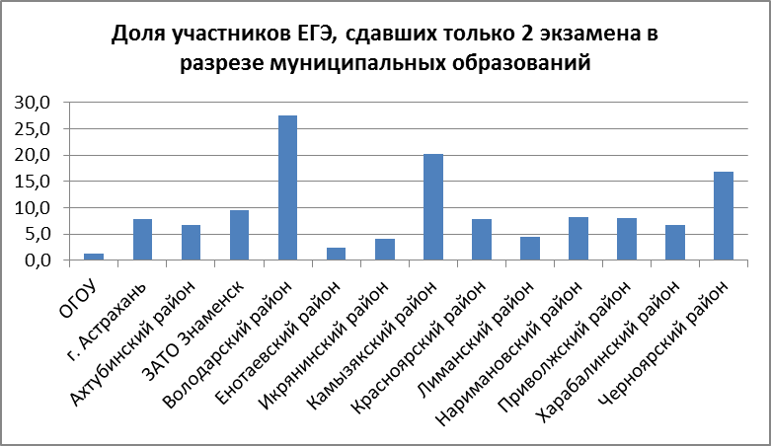
Рис. 7

Что касается выбора участниками ЕГЭ конкретных предметов (графики, отражающие динамику выбора по годам представлены на рис. 8, 9), то здесь обнаруживаются следующие тенденции:
- Прежде всего – сохраняется заметный рост доли участников ЕГЭ, сдающих обществознание - с 37% до 58,2%, что свидетельствует о стремительно возрастающей востребованности образовательных вузовских программ социально-экономического профиля, для поступления на которые и стремятся сдать ЕГЭ по данному предмету выпускники ОУ. Каждый второй выпускник ОУ ориентирован на эти специальности и направления (рис. 8).
- На фоне этого интенсивного роста отмечается стабилизация динамики доли участников ЕГЭ, избирающих историю, что свидетельствует, возможно о насыщении уровня мотивации выпускников к поступлению в вуз на образовательные программы историко-правовой направленности (рис. 8).
- Наблюдается устойчивый, хоть и достаточно сдержанный (в пределах 0,5% ежегодно) рост доли выпускников, выбирающих физику и химию при некотором снижении уровня предпочтений к биологии. Это позволяет сделать вывод о сохранении ориентированности примерно одной четвертой части выпускников астраханских школ на вузовские специальности и направления инженерного профиля и, примерно шестой части, на специальности и направления естественно-научного и медицинского профиля (рис. 8).
- Обращает внимание очевидный рост популярности среди выпускников такого предмета как Английский язык – в этом году их доля выросла до 7,1% (рис. 9).
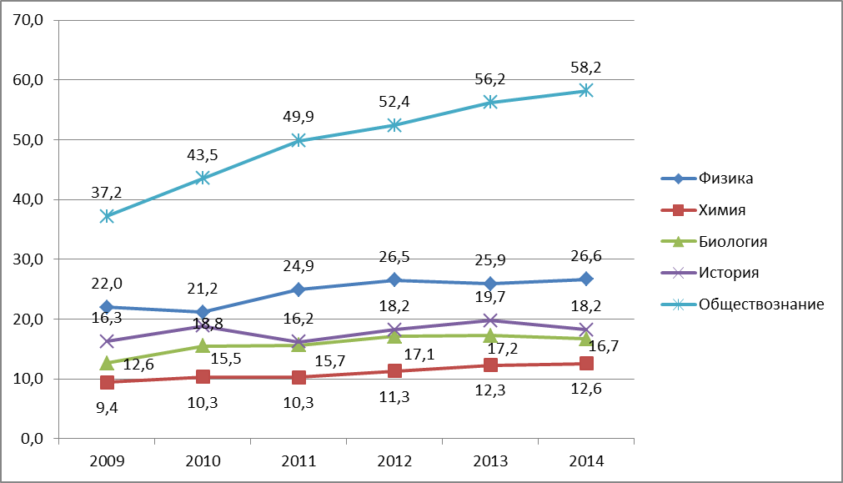
Рис. 8
- В тоже время остается стабильно невысоким интерес участников ЕГЭ к следующим предметам: информатика и ИКТ, география, литература, (рис. 9).

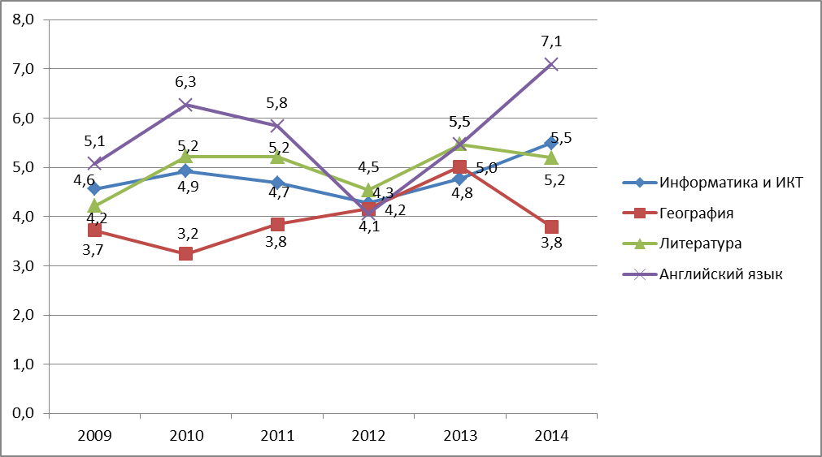
Рис. 9

Интерес представляет и такой показатель, как доля участников ЕГЭ, выбравших тот или иной предмет, в разрезе муниципалитетов. Остановимся на отдельных предметах:
Физика: обращает внимание существенное, порядка 10%, превышение числа сдающих физику в двух муниципалитетах (рис. 10): Ахтубинский район, ЗАТО Знаменск, а также среди выпускников областных образовательных организаций.

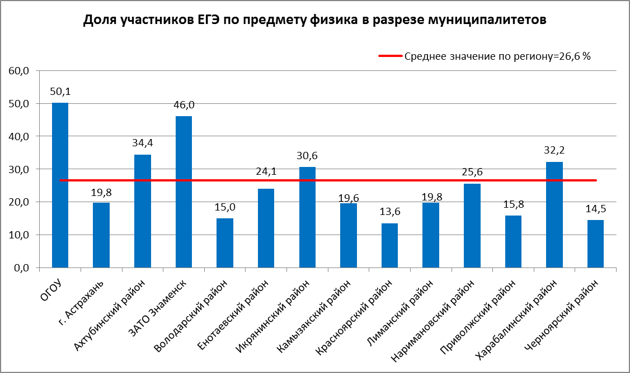
Рис. 10

Информатика: при достаточно невысоком среднем значении доли участников ЕГЭ, выбравших данный предмет, учащиеся Камызякского района вовсе не избрали его для сдачи ЕГЭ. Также требует изучения крайне низкий процент участников ЕГЭ, выбравших информатику и ИКТ в Красноярском, Лиманском, Приволжском, Володарском, Енотаевском и Харабалинском районах (рис. 11).

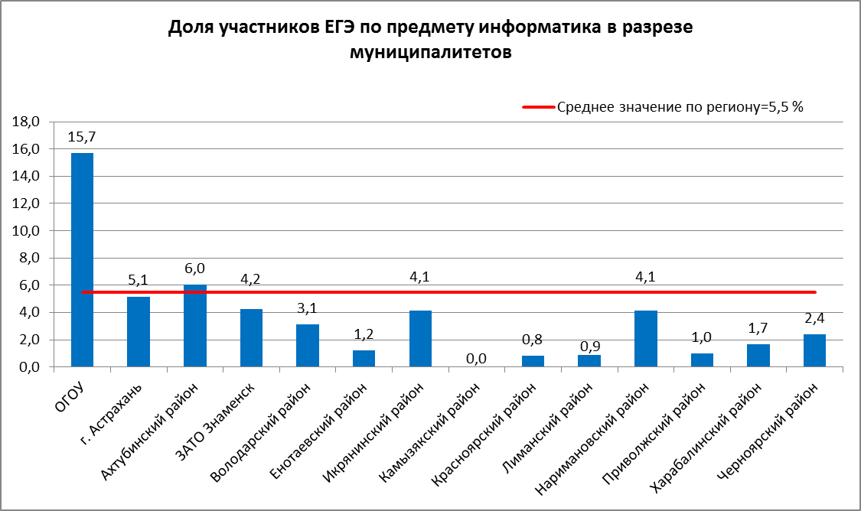
Рис. 11

Биология: обращает внимание высокий процент участников ЕГЭ, выбравших данный предмет в Енотаевском, Камызякском, Икрянинском, Володарском районах. Как следует из гистограммы (рис. 12), он превысил среднее значение по региону почти в 2 раза. В процессе анализа итогов ЕГЭ муниципальными органами управления образования, следует разобраться в причинах такого интереса к данному предмету.
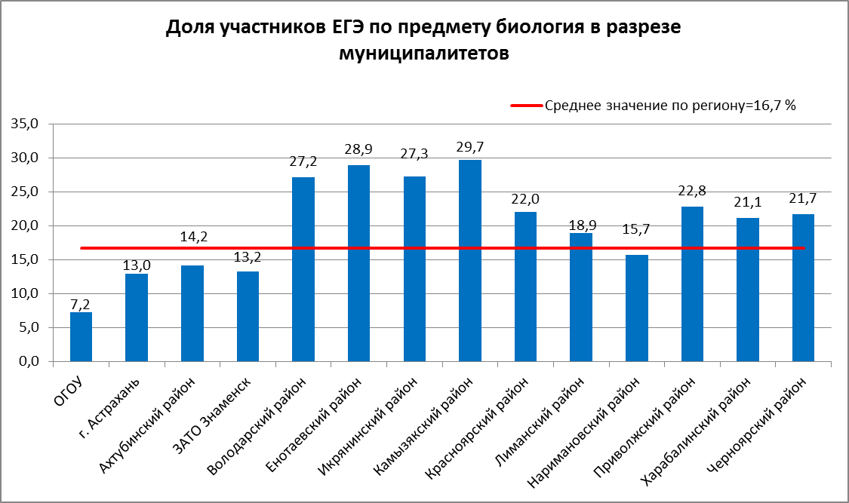
Рис. 12
Представляется целесообразным сопоставление процентного соотношения участников ЕГЭ, проживающих в городской и сельской местностях, выбравших те или иные предметы.
Сравнение диаграмм на рисунках 13 и 14 показывает повышенный процент выпускников городских ОУ, выбравших такие предметы, как физика (разница=6%), информатика и ИКТ (разница=2% или в 2 раза), английский язык (разница=5% или в 5 раз) и литература (разница=2% или в 2 раза). Выпускники же сельских ОУ предпочли в большей доле сдавать биологию, чем выпускники городских ОУ (разница составила 8%, т.е. в 2 раза), а также географию (разница составила 2%)

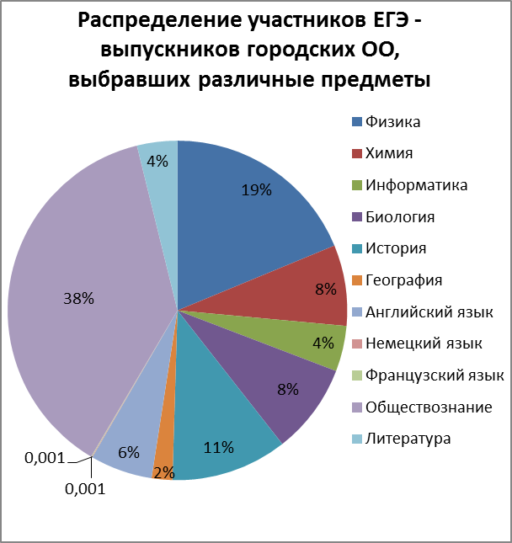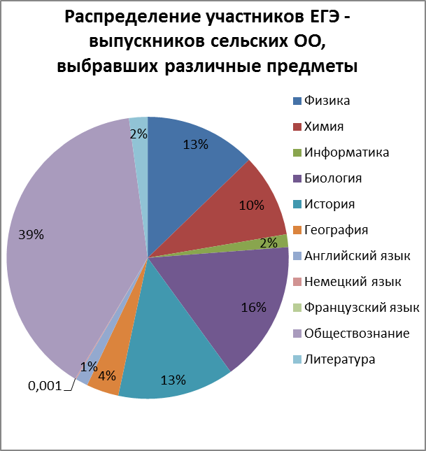

Рис. 13 Рис. 14

Если рассматривать предпочтения выпускников в разрезе лицеев и гимназий, то видна предсказуемость выбираемых предметов согласно профилю данных образовательных учреждений. На рисунках 15 и 16 видно, что выпускники лицеев делают выбор в пользу физики, информатики и ИКТ, а выпускники гимназий – в пользу истории, английского языка, обществознания, литературы, хотя, как это будет видно далее, среди образовательных организаций, лидирующих по результативности сдачи предметов не всегда присутствует корреляция с соответствующим профилем организации. Отдельный вопрос остается по химии, где, фактически отсутствует корреляция профиля ОО и выбора данного предмета.

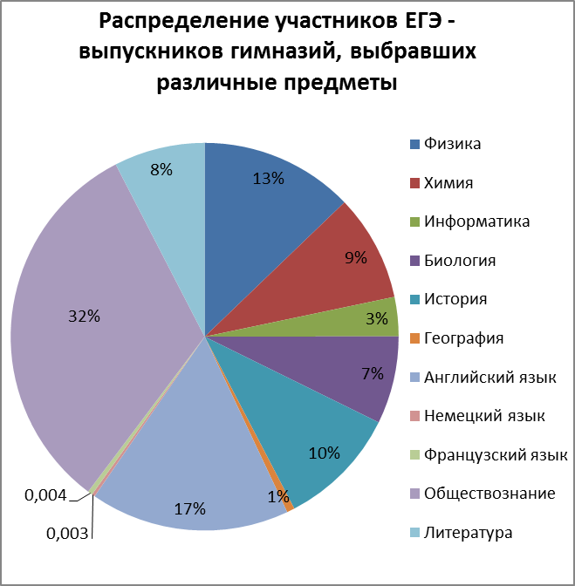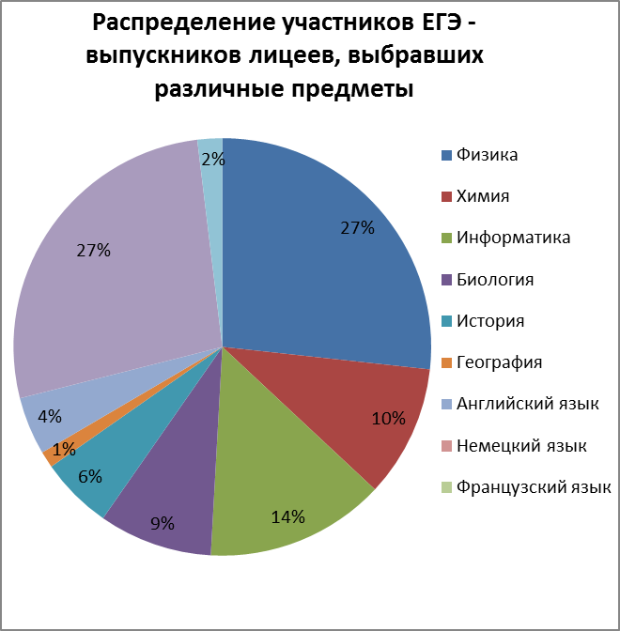
Рис. 15 Рис. 16

2.3. Статистический анализ результатов ЕГЭ по «обязательным» предметам

Предмет: Русский язык
Сравнительный анализ данных по муниципалитетам (таблица 4, рис. 17) показывает, что:
- Участники 8-ми муниципалитетов в 100% случаев получили результат выше минимального порога: Ахтубинский район, Енотаевский район, Икрянинский район, Камызякский район, Красноярский район, Лиманский район, Наримановский район, Приволжский район. При этом следует обратить внимание, что не во всех этих муниципалитетах отсутствие отрицательного результата совпадает с высоким уровнем среднего балла, например – в Ахтубинском и Наримановском районах средний балл меньше регионального на 3 балла.
- В значительной степени превышен процент участников, не преодолевших минимальный порог в Володарском районе – он составил 5,6% при 0,8% по региону. Безусловно, этот результат должен быть подвергнуть детальному изучению при анализе итогов ЕГЭ на муниципальном уровне.

Таблица 4
Наименование МО | Кол-во участников | Средний балл | Кол-во участников, не преодолевших мин. порог | Доля участников, не преодолевших мин. порог | Кол-во участников, получивших от 80 баллов и выше | Доля участников, получивших от 80 баллов и выше | Кол-во участников, получивших 100 баллов
ОГОУ | 392 | 63,9 | 2 | 0,5 | 63 | 16,1 | 0
г. Астрахань | 2022 | 65,3 | 16 | 0,8 | 306 | 15,1 | 8
Ахтубинский район | 327 | 60,6 | 0 | 0,0 | 33 | 10,1 | 0
ЗАТО Знаменск | 189 | 64,3 | 1 | 0,5 | 23 | 12,2 | 0
Володарский район | 250 | 53,5 | 14 | 5,6 | 20 | 8,0 | 0
Енотаевский район | 83 | 66,3 | 0 | 0,0 | 12 | 14,5 | 0
Икрянинский район | 120 | 65,2 | 0 | 0,0 | 15 | 12,5 | 0
Камызякский район | 138 | 64,2 | 0 | 0,0 | 18 | 13,0 | 0
Красноярский район | 114 | 64,9 | 0 | 0,0 | 15 | 13,2 | 0
Лиманский район | 111 | 63,8 | 0 | 0,0 | 8 | 7,2 | 0
Наримановский район | 121 | 60,5 | 0 | 0,0 | 9 | 7,4 | 0
Приволжский район | 100 | 64,0 | 0 | 0,0 | 12 | 12,0 | 0
Харабалинский район | 180 | 58,6 | 1 | 0,6 | 11 | 6,1 | 0
Черноярский район | 83 | 56,0 | 1 | 1,2 | 11 | 13,3 | 0
ИТОГО по  муниципалитетам | 4230 | 63,4 | 35 | 0,8 | 556 | 13,1 | 8

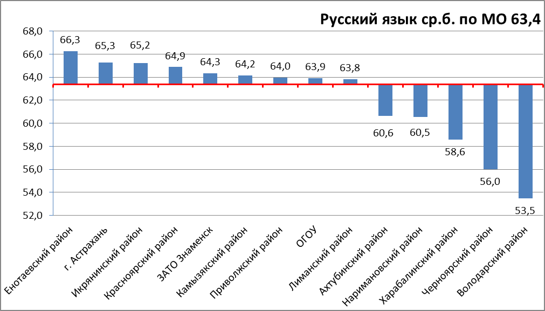

Рис. 17

- Самый высокий средний балл продемонстрировали выпускники Енотаевского района (в прошлом году в этом муниципалитете получен также один из высоких результатов) и областных государственных образовательных учреждений (ОГОУ) – 65 (рис. 17). Обращает внимание высокий средний балл среди учащихся школ г. Астрахани и Икрянинского района. Учащиеся областных образовательных организаций и г. Астрахани показали высокий результат по доле участников с максимальными баллами в диапазоне от 80 до 99 (16,1% и 15,1% - соответственно). Особенно внимательно нужно проанализировать сопоставление результатов по русскому языку по муниципалитетам в этом году с 2013 годом (рис. 18).

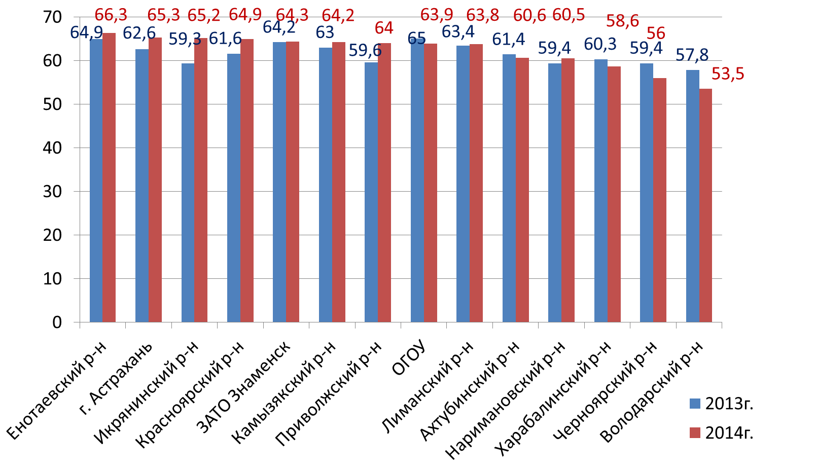
Рис 18
Сопоставление результатов по региону в динамике за 3 года (таблица 5) показывает улучшение абсолютных показателей, причем как по среднему баллу, так и по доле участников, не преодолевших минимальный порог – от года к году она сокращается. Сопоставление среднего балла по региону за последние четыре года с среднероссийским значением показывает, что в этом году данные сравнялись и разница между ними нивелирована.

Таблица 5
Год | Средний балл за весь период ЕГЭ |  |  | Доля участников ЕГЭ, не преодолевших минимальный порог |  |  | Доля участников ЕГЭ –  выпускников текущего года, не преодолевших минимальный порог
Год | РФ | АО | разница | РФ | АО | разница | РФ | АО | разница
2011 | 60,1 | 57,9 | 2,2 | 4,1 | 4,5 | 0,4 | - | 2,6 | -
2012 | 61,1 | 58,1 | 3,0 | 3,1 | 4,3 | 1,2 | - | 2,6 | -
2013 | 63,4 | 60 | 3,4 | 1,9 | 3,8 | 1,9 | 0,8 | 1,5 | 0,7
2014 | 62,5 | 62,5 | 0,0 |  | 1,1 (3,9)∗ |  |  | 0,8 (3,2)*

Детальный анализ шкалы распределения участников по количеству набранных баллов в 2012, 2013 и 2014 годах (рис. 19) показывает, что в текущем году продолжилось, начавшееся год назад сокращение числа участников, показавших результат в диапазоне от 35 до 55 баллов и еще более, по сравнению с 2012 и 2013 годами, возросло число участников, показавших результат в диапазоне от 70 до 90 баллов. Это свидетельствует о повышении числа участников, обладающих стабильными знаниями на уровне выше среднего. Именно их рост обеспечил положительную динамику при сравнении региональных результатов за 2 года.

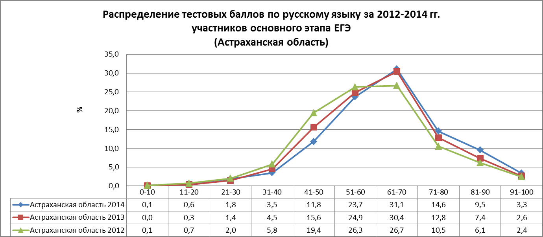
Рис. 19

Предмет: Математика
Сравнительный анализ данных по муниципалитетам (таблица 6, рис. 19) показывает, что:
- Участники экзамена из всего 2-х муниципалитетов в 100% случаев получили результат выше минимального порога: Приволжский район и Лиманский район (повторили результат прошлого года). Самый высокий процент участников, не сумевших преодолеть минимальный порог, зафиксирован в Володарском, Наримановском, Харабалинском районах.

Таблица 6
Наименование МОУО | Кол-во участников | Средний балл | Кол-во участников, не преодолевших мин. порог | Доля участников, не преодолевших мин. порог | Кол-во участников, получивших от 80 баллов и выше | Доля участников, получивших от 80 баллов и выше | Кол-во участников, получивших 100 баллов
ОГОУ | 393 | 48,8 | 4 | 1,0 | 14 | 3,6 | 0
ЗАТО Знаменск | 189 | 48,7 | 2 | 1,1 | 2 | 1,1 | 0
Икрянинский район | 120 | 46,8 | 1 | 0,8 | 2 | 1,7 | 0
Черноярский район | 83 | 46,0 | 1 | 1,2 | 0 | 0,0 | 0
Красноярский район | 114 | 45,3 | 1 | 0,9 | 1 | 0,9 | 0
г. Астрахань | 2043 | 44,6 | 46 | 2,3 | 19 | 0,9 | 0
Камызякский район | 138 | 44,4 | 1 | 0,7 | 1 | 0,7 | 0
Енотаевский район | 83 | 43,9 | 3 | 3,6 | 0 | 0,0 | 0
Приволжский район | 100 | 43,1 | 0 | 0,0 | 0 | 0,0 | 0
Лиманский район | 111 | 42,6 | 0 | 0,0 | 0 | 0,0 | 0
Ахтубинский район | 330 | 42,5 | 12 | 3,6 | 3 | 0,9 | 0
Наримановский район | 121 | 39,6 | 5 | 4,1 | 0 | 0,0 | 0
Харабалинский район | 179 | 36,3 | 7 | 3,9 | 0 | 0,0 | 0
Володарский район | 250 | 33,2 | 17 | 6,8 | 0 | 0,0 | 0
Астраханская область | 4254 | 43,9 | 100 | 2,4 | 42 | 1,0 | 0

- Наиболее высокий средний балл продемонстрировали выпускники областных образовательных организаций (48,8) и ЗАТО Знаменск (48,7). Далее, с некоторым отставанием следуют выпускники Икрянинского, Черноярского и Красноярского муниципалитетов. Вместе с тем, обращает внимание существенное снижение среднего балла выпускников ряда муниципалитетов (Енотаевский р-он, Харабалинский р-он, Володарский р-он) в этом году (рис. 21). Однако оценивать эту динамику только по цифрам, без детального анализа на всех уровнях региональной образовательной системы, с учетом существенного изменения условий сдачи экзамена преждевременно.

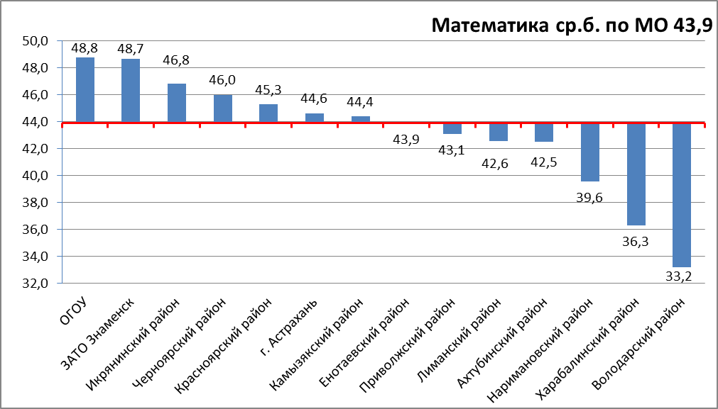
Рис. 20

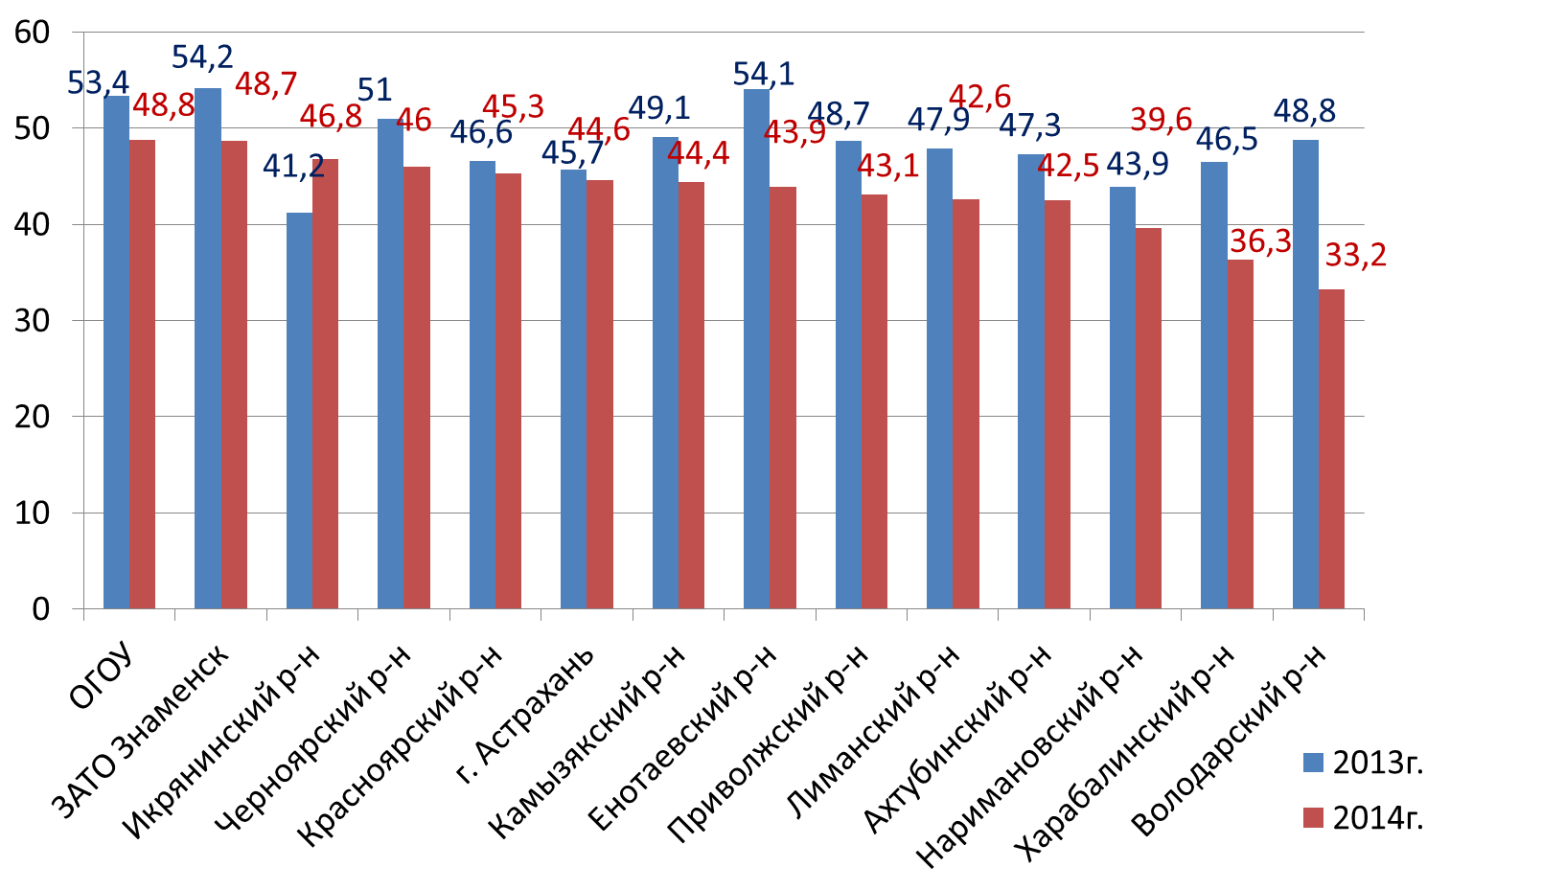
Рис. 21
Сопоставление результатов по региону и в целом по стране за 3 года (таблица 7) показывает нестабильную, скачкообразную динамику. Из всего рассматриваемого периода наиболее высокие результаты отмечаются в 2011 году. В текущем году наблюдается некоторое снижение среднего балла при положительной динамике доли участников, не преодолевших минимальный порог. При этом наш регион продолжает отставать от значений показателей в целом по стране по среднему баллу, хотя в этом году отставание заметно сократилось. Последний факт свидетельствует в пользу соблюдения чистоты процедуры проведения экзамена в предшествующие годы. Безусловно, учитывая снижение планки минимального порога в регионе отмечается существенное снижение доли участников, не преодолевших этот порог – в 2-3 раза. Однако если допустить, что планка осталась бы на уровне прошлого года, то среди участников ЕГЭ - выпускников текущего года доля не преодолевших минимальный порог выросла бы до 6,6%, то есть в 1,5 раза. Вместе с тем, доля участников экзамена, не преодолевших порог от общего числа участников, включая выпускников прошлых лет, сократилась бы до 7,6%.
Таблица 7
Год | Средний балл за весь период ЕГЭ |  |  | Доля участников ЕГЭ, не преодолевших минимальный порог |  |  | Доля участников ЕГЭ –  выпускников текущего года, не преодолевших минимальный порог
Год | РФ | АО | разница | РФ | АО | разница | РФ | АО | разница
2011 | 47,5 | 45,6 | 1,9 | 4,9 | 7 | 2,1 | - | 2,4 | -
2012 | 44,6 | 41,1 | 3,5 | 7,5 | 10,1 | 2,6 | - | 5 | -
2013 | 48,7 | 44,8 | 3,9 | 6,2 | 10,3 | 4,1 | 2,6 | 4,2 | 1,6
2014 | 44,1 | 43,2 | 0,9 |  | 2,9 (7,6)∗ |  |  | 2,4 (6,6)

Сопоставление кривых интенсивности распределения результатов по интервальной шкале баллов с шагом в 10 баллов за 2012 - 2014 годы (рис. 22) показывает, что в текущем году зафиксировано смещение кривой влево – к области 31-40 баллов, то есть к значениям «ниже среднего». При этом обнаружено серьезное «проседание» в зоне стабильно средних результатов – от 45 до 70 баллов.

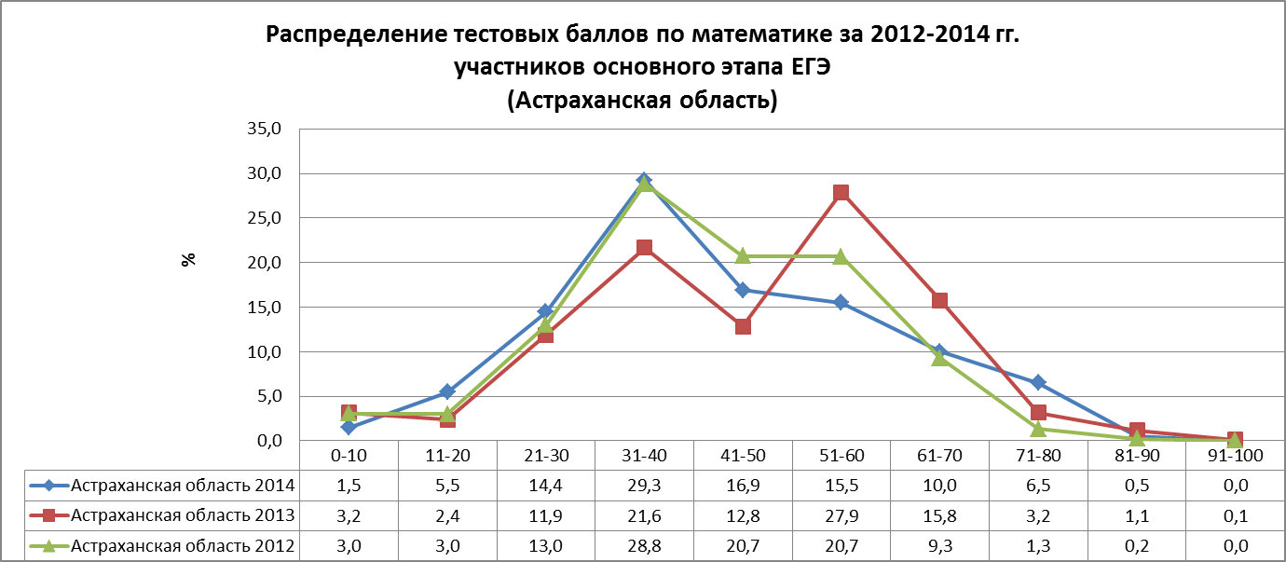
Рис. 22

2.4 Общие динамические тенденции результативности по предметам

Оценивая в целом динамику результативности сдачи ЕГЭ по предметам за 4 года (данные представлены в таблице 8) отметим, что по показателю «Средний балл» по всем предметам, за исключением русского языка и географии зафиксировано снижение значений, фактически по всем предметам. По большинству предметов мы вернулись к значениям на уровне 2012 года.
Таблица 8
№ | Предмет | Средний балл
№ | Предмет | 2011г. | 2012г. | 2013г. | 2014 г.
 | Русский язык | 57,9 | 58,1 | 60 | 62,5
 | Математика | 45,6 | 41,1 | 44,8 | 43,2
 | Физика | 48,7 | 42,9 | 51,7 | 44,6
 | Химия | 57,2 | 55,0 | 67,1 | 55,8
 | Информатика и ИКТ | 58,1 | 58,9 | 62,7 | 58,2
 | Биология | 51,5 | 52,2 | 57,3 | 55,0
 | История | 45,8 | 44,9 | 51,0 | 44,3
 | География | 53,5 | 52,3 | 52,4 | 54,2
 | Английский язык | 55,1 | 55 | 72,2 | 60,3
 | Немецкий язык | 40,8 | 48,6 | 61,3 | 27,2
 | Французский язык |  |  | 19,0 | 60,7
 | Обществознание | 54,7 | 51,8 | 58,4 | 51,5
 | Литература | 52,4 | 49,4 | 55,2 | 53,8

Сравнение данных за 3 года по показателю «Доля участников, не преодолевших минимальный порог» (представлено в таблице 9) позволяет констатировать, что по основным предметам в этом году продемонстрирован результат лучше прошлогоднего, однако по большинству предметов по выбору доля обучающихся, не преодолевших минимальный порог оказалась выше, чем в предшествующие годы.

Таблица 9
№ | Предмет | Доля участников,  не преодолевших минимальный порог
№ | Предмет | 2011г. | 2012г. | 2013г. | 2014
1 | Русский язык | 4,5 | 4,3 | 3,8 | 1,1
2 | Математика | 7,0 | 10,1 | 10,3 | 2,9 (7,6)
3 | Физика | 8,0 | 22,7 | 12,1 | 16,5
4 | Химия | 6,8 | 12,3 | 8,4 | 9,3
5 | Информатика и ИКТ | 9,3 | 12,8 | 5,1 | 9,2
6 | Биология | 10,9 | 7,5 | 9,4 | 5,7
7 | История | 15,9 | 22,8 | 16,6 | 19,7
8 | Обществознание | 5,5 | 9,9 | 7,4 | 9,9
9 | География | 6,6 | 10,1 | 9,4 | 9,7
10 | Литература | 8,9 | 13,2 | 8,1 | 6,5
11 | Английский язык | 5,6 | 5,3 | 0,8 | 2,4
12 | Немецкий язык | 0 | 0 | 0 | 50,0

Сопоставление результатов участников Астраханской области с данными по Российской Федерации по всем предметам (Таблица 10), показывает, что средний балл участников ЕГЭ в Астраханской области по большинству предметов ниже общероссийского. Исключение составляют лишь Информатика и ИКТ, Биология, География.
Таблица 10
№ | Предмет | Показатель «средний балл»
№ | Предмет | РФ | АО | разница
1 | Русский язык | 62,7 | 62,5 | - 0,2
2 | Математика | 44,1 | 43,2 | - 0,9
3 | Физика | 45,8 | 44,6 | - 1,2
4 | Химия | 55,7 | 55,8 | - 0,1
5 | Информатика и ИКТ | 57,2 | 58,2 | 1,0
6 | Биология | 54,4 | 55,0 | 0,6
7 | История | 45,8 | 44,3 | - 1,5
8 | География | 53,1 | 54,2 | 1,1
9 | Обществознание | 53,1 | 51,5 | - 1,6
10 | Литература | 54,1 | 53,8 | - 0,3
11 | Английский язык | 61,3 | 60,3 | - 1,0
12 | Немецкий язык |  | 27,2
13 | Французский язык |  | 60,7

2.5 Сравнительный анализ результативности по предметам в разрезе муниципалитетов
Рассмотрев итоги сдачи участниками ЕГЭ Астраханской области по каждому из предметов обратимся к обобщенным данным, которые позволят оценить результативность каждого муниципалитета по всей совокупности предметов.
В таблице 11 представлены результаты участников ЕГЭ всех предметов по каждому муниципалитету. В качестве индикатора используется средний балл. В последнем столбце представлено среднее значение по совокупности средних баллов по предметам.
Таблица 11
Муниципалитеты, ОГОУ | русский язык | математика | физика | химия | информатика | биология | история | география | Английский язык | Немецкий язык | Французский язык | обществознание | Литература | Совокупный средний балл
ОГОУ | 63,9 | 48,8 | 47,1 | 60,9 | 65,2 | 56,7 | 43,4 | 60,0 | 62,3 | 46,0 | 60,7 | 49,5 | 55,0 | 53,8
г. Астрахань | 65,3 | 44,6 | 46,4 | 57,3 | 59,4 | 57,3 | 47,1 | 54,1 | 62,9 | 12,0 |  | 53,9 | 54,7 | 54,3
Ахтубинский район | 60,6 | 42,5 | 45,9 | 49,0 | 55,6 | 53,9 | 49,0 | 55,4 | 59,2 |  |  | 50,1 | 51,0 | 50,9
ЗАТО Знаменск | 64,3 | 48,7 | 43,8 | 61,3 | 57,1 | 60,2 | 52,0 | 72,5 | 66,2 |  |  | 53,1 | 64,0 | 54,7
Володарский район | 53,5 | 33,2 | 36,8 | 50,1 | 45,8 | 46,8 | 40,4 | 59,8 | 58,0 |  |  | 47,0 | 51,4 | 44,3
Енотаевский район | 66,3 | 43,9 | 46,2 | 54,5 | 75,0 | 60,4 | 45,5 | 70,5 | 41,5 | 18,0 |  | 54,8 | 55,7 | 54,3
Икрянинский район | 65,2 | 46,8 | 47,1 | 63,0 | 58,4 | 57,9 | 44,8 | 49,1 | 52,2 |  |  | 53,7 | 60,3 | 54,7
Камызякский район | 64,2 | 44,4 | 49,7 | 56,3 |  | 61,3 | 51,9 | 56,0 | 64,0 |  |  | 51,0 | 58,6 | 54,3
Красноярский район | 64,9 | 45,3 | 43,6 | 61,4 | 57,0 | 52,5 | 47,7 | 52,7 | 71,5 |  |  | 50,2 | 57,0 | 53,4
Лиманский район | 63,8 | 42,6 | 44,5 | 53,2 | 63,0 | 55,8 | 55,3 | 60,7 | 80,0 |  |  | 57,0 | 62,7 | 54,1
Наримановский район | 60,5 | 39,6 | 40,4 | 56,7 | 53,0 | 58,7 | 42,0 |  | 47,0 | 29,0 |  | 50,0 | 57,0 | 49,7
Приволжский район | 64,0 | 43,1 | 43,3 | 56,3 | 42,0 | 58,1 | 51,3 | 68,3 | 58,3 |  |  | 54,6 | 72,0 | 53,8
Харабалинский район | 58,6 | 36,3 | 40,0 | 51,5 | 61,7 | 49,7 | 40,0 | 55,5 | 37,6 |  |  | 49,6 | 54,4 | 47,0
Черноярский район | 56,0 | 46,0 | 41,9 | 53,7 | 32,0 | 57,6 | 48,3 | 40,3 |  |  |  | 48,3 | 49,0 | 50,1
Общий итог: | 63,4 | 43,9 | 45,4 | 56,4 | 59,7 | 55,9 | 46,3 | 55,6 | 61,5 | 30,2 | 60,7 | 52,3 | 55,3 | 52,9

2.6 Результаты ЕГЭ в образовательных учреждениях, обладающих особым статусом (гимназии, лицеи и т.п.)

Сопоставление результатов ЕГЭ среди выпускников ОУ с особым статусом (гимназии, лицеи, школы, с углубленным изучением отдельных предметов) показывает, что выпускники данных ОУ достигают гораздо более высоких результатов по всем предметам. Это отчетливо представлено на гистограмме (рис. 23), где сопоставляются результаты по среднему баллу. По всем профильным предметам выпускники соответствующих образовательных учреждений с особым статусом получили более высокий средний балл, нежели выпускники средних общеобразовательных школ.
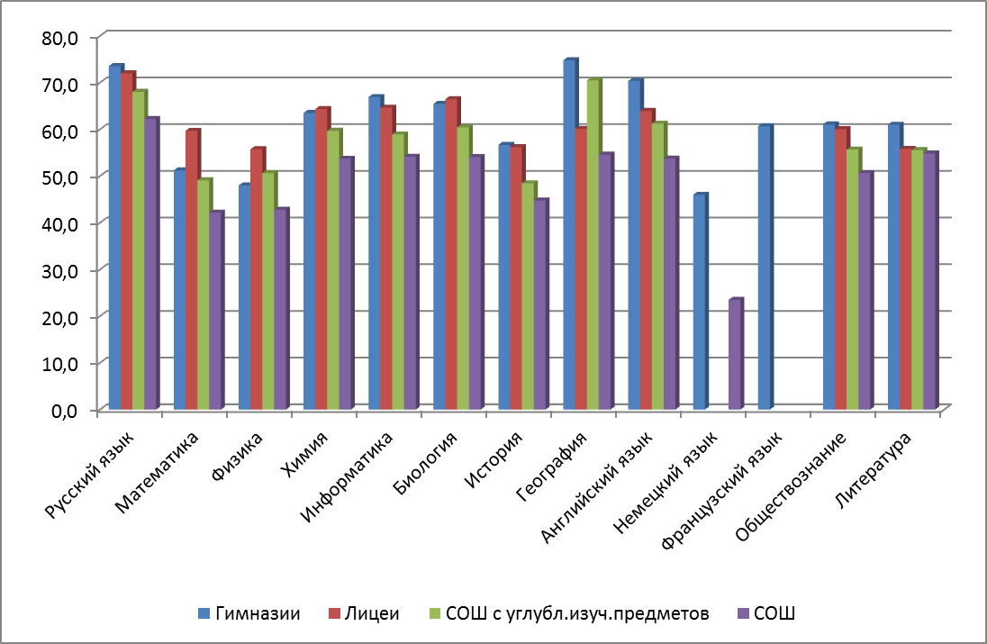
Рис. 23

Разница в результативности предстает еще более очевидной, если рассматривать данные по доле участников, набравших балл от 80 до 100 (рис 24).
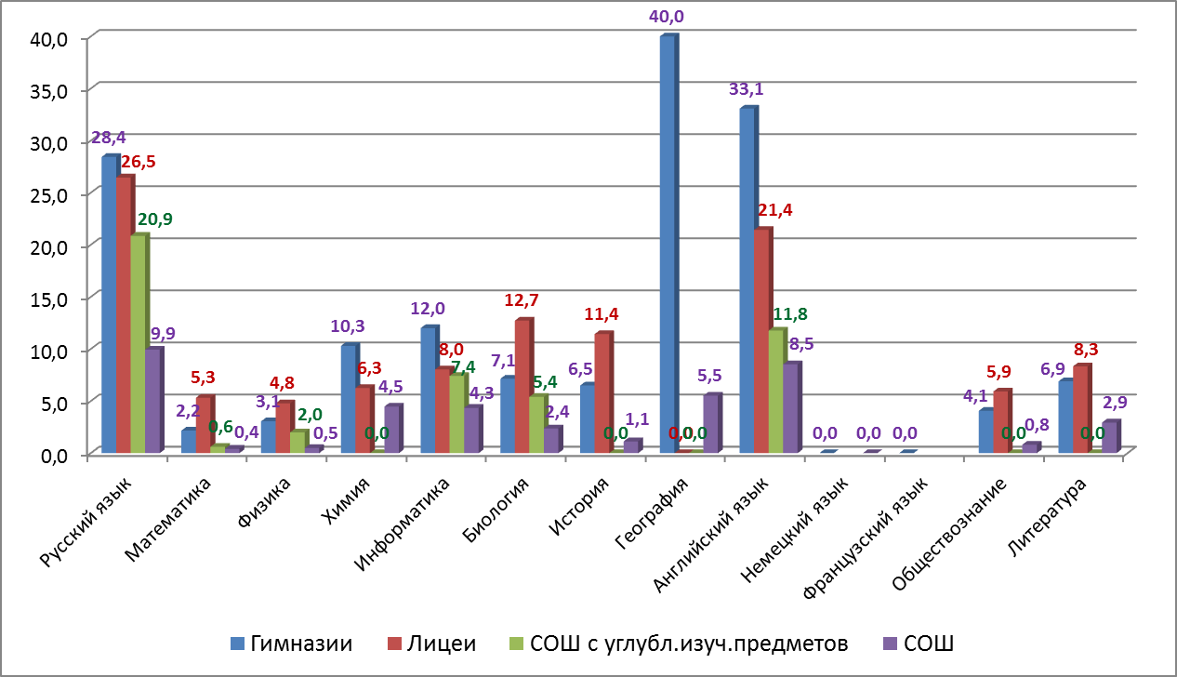
Рис. 24

Далее следует сопоставительный анализ по результатам сдачи экзамена по группам предметов выпускниками ОУ соответствующего статуса. Так, на рисунке 25 представлена гистограмма результативности (показатель – «средний балл») по предметам гуманитарного цикла выпускников гимназий области. Из гистограммы видно, что результат фактически по всем предметам существенно выше среднего по региону. Исключение составляют лишь результаты выпускников ГБОШИ «ШИ ШОД им. А.П. Гужвина», Гимназии №1, Гимназии №2 по английскому языку, а также ГБОШИ «ШИ ШОД им. А.П. Гужвина» по литературе.
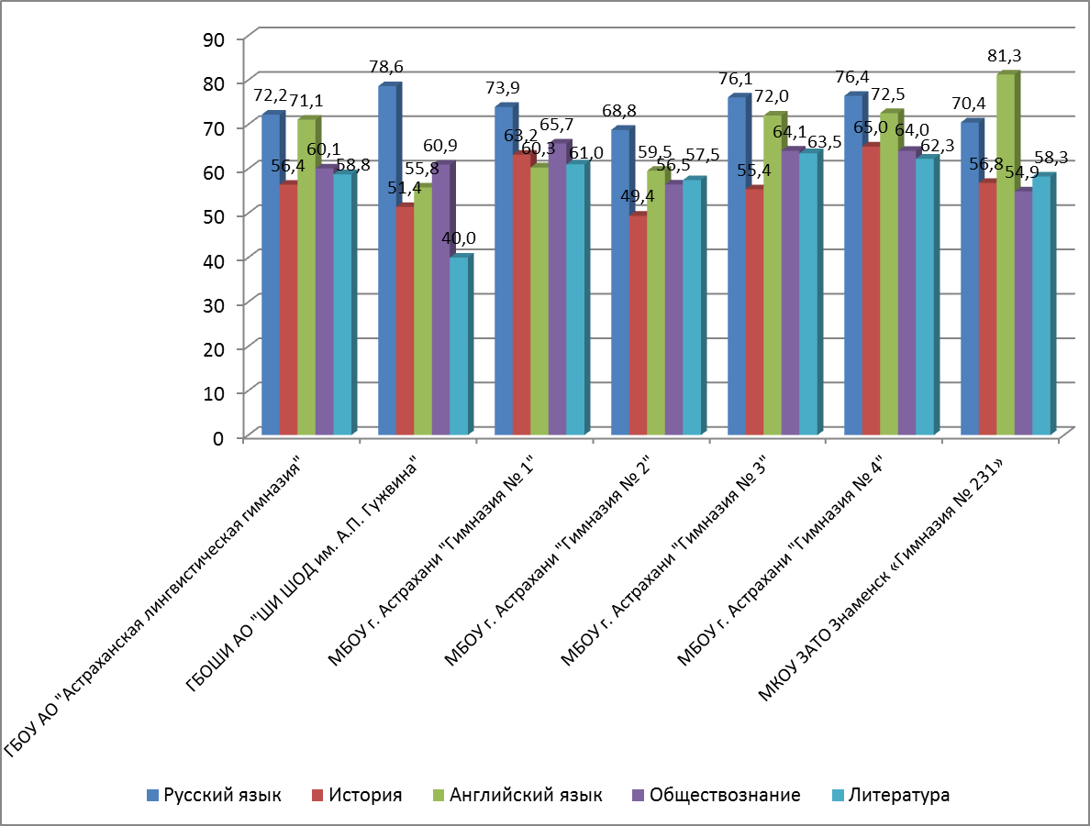
Рис. 25

Сопоставление результатов ЕГЭ по предметам физико-математического и естественно-научного циклов по ОУ, имеющим статус лицея или школ с углубленным изучением отдельных предметов (рис. 26) показывает, что по данным предметам средний балл в целом существенно превышает среднее значение для СОШ по Астраханской области. Исключением стал предмет «Информатика и ИКТ»: обучающиеся СОШ №32, СОШ №1 Ахтубинского района не смогли достигнуть среднерегионального значения.
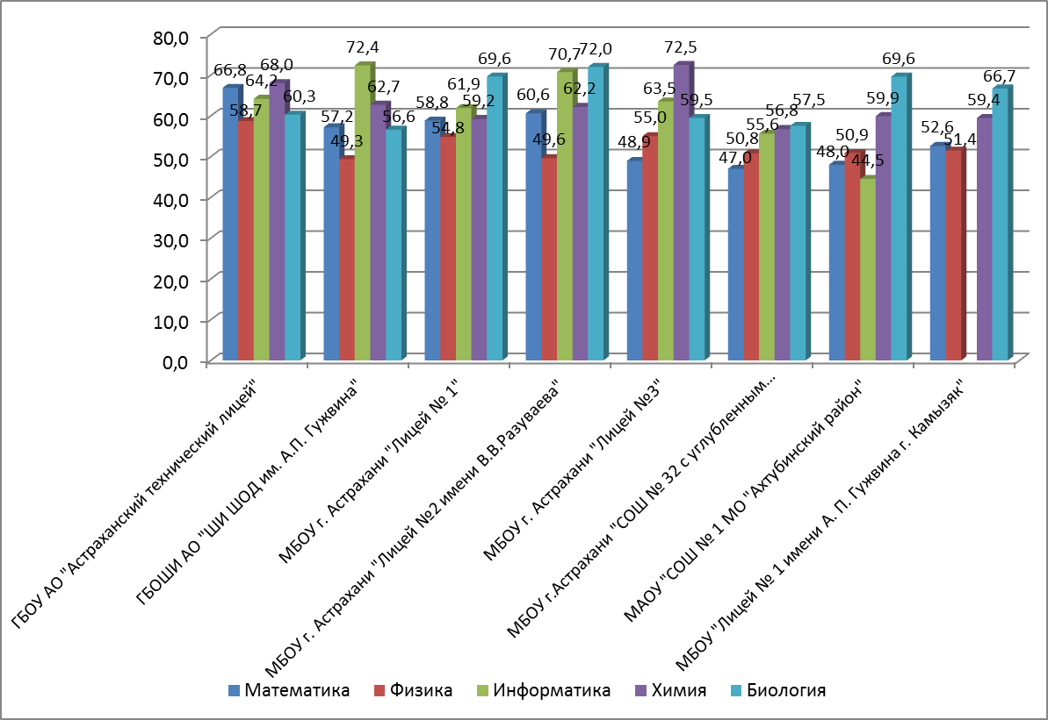
Рис. 26

  - Результативность ЕГЭ в зависимости от сельской/городской местности обучения выпускников образовательных учреждений

Анализируя результаты ЕГЭ и оценивая степень влияния на них удаленности населенных пунктов от районных центров и города, представляется любопытным сопоставление итогов сдачи экзаменов выпускниками городских и сельских ОУ.
Сопоставление по показателю: «Средний балл» (рис. 27) демонстрирует превышение результативности выпускников городских ОУ по восьми из 11-ти предметов (без учета результатов по немецкому и французскому языкам ввиду нерепрезентативности выборки) в среднем на 5 баллов.

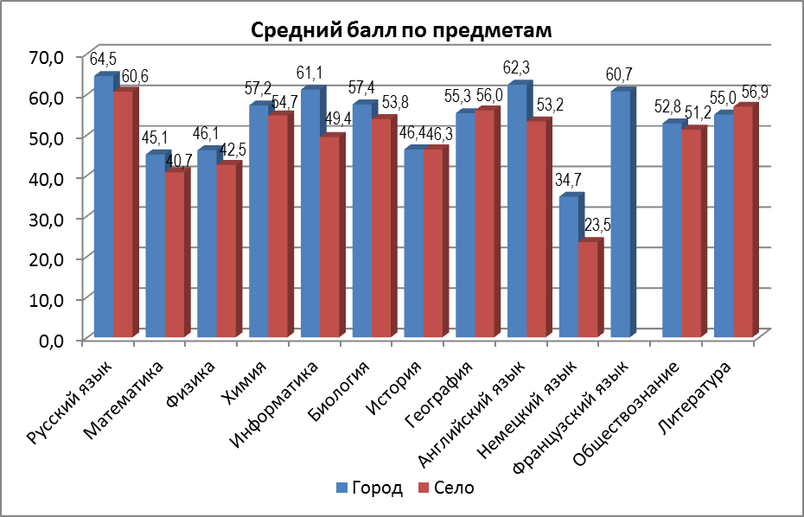
Рис. 27
На следующей гистограмме (рис. 28) представлено сопоставление данных по доле выпускников городских и сельских ОУ, сдавших экзамены с максимальной результативностью в диапазоне от 80 до 100 баллов.
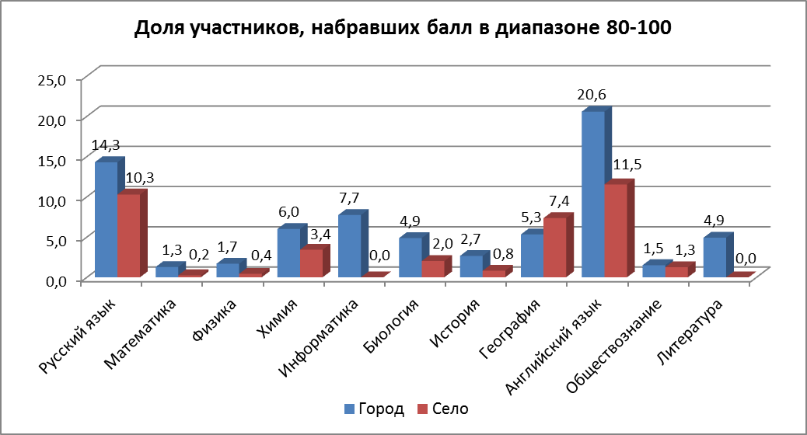
Рис. 28
Сравнение доли выпускников городских и сельских ОУ, не преодолевших минимальный порог по каждому предмету (представлено на рис. 29) также демонстрирует преимущество выпускников городских школ. По семи предметам их показатели выше выпускников сельских школ.

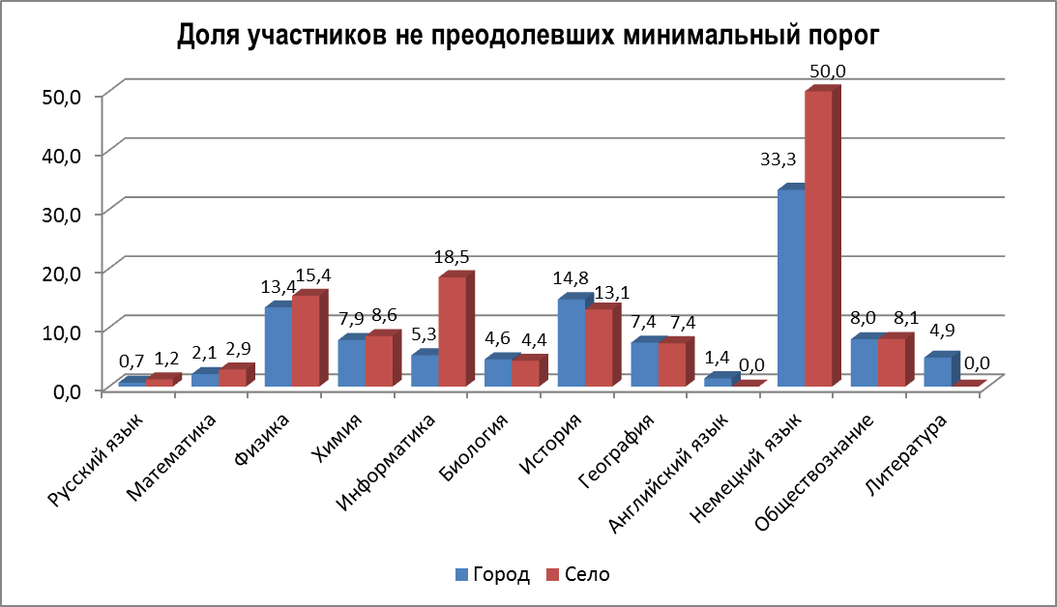
Рис. 29

2.8 Анализ результатов ТОП-10 образовательных организаций по каждому предмету
Дальнейший анализ необходимо провести по итогам рейтинга ОУ региона, получивших различный средний балл по каждому предмету и рассмотрения ОУ, оказавшихся в ТОП-10. Оговоримся, что рассматриваться будут только те ОУ, которые были представлены достаточным числом участников (не менее 5-ти). Важно в этой связи, при дальнейшем анализе на уровне муниципальных систем, сопоставить высокие результаты отдельных ОУ, оказавшихся в числе ТОП-10, с реальными достижениями учеников этих ОУ.

Русский язык
В таблице 14 представлены ОУ, чьи выпускники - участники ЕГЭ получили наивысший средний балл по русскому языку. В числе прочих школ представлены такие как: МБОУ "СОШ им. А.Джанибекова с. Растопуловка", с 4-м результатом в регионе (средний балл – 75,8, 41,7% участников получили балл в диапазоне от 80 до 99) МБОУ Наримановского района "СОШ №11" с 6-м результатом (средний балл – 74,9, 20% участников получили балл в диапазоне от 80 до 99), МБОУ г. Астрахани "СОШ № 22" (средний балл – 73,3, 33,3% участников получили балл в диапазоне свыше 80). Эти школы вошли в ТОП-10 по русскому языку наряду с такими ОУ, как Школа одаренных детей, Гимназия №3, Гимназия №4, Лингвистическая гимназия, известных усиленной подготовкой по русскому языку и успешно участвующих в различных предметных конкурсах и олимпиадах.
Как и в прошлом году, возникает закономерный вопрос: какие особенности образовательных систем МБОУ "СОШ им. А.Джанибекова с. Растопуловка", МБОУ Наримановского района "СОШ №11" обусловили столь высокий результат? Видимо в этих школах работают выдающиеся учителя по русскому языку, владеющие особой методикой обучения по русскому языку, в результате реализации которой их ученики вполне могут конкурировать по уровню подготовки с выпускниками ведущих общеобразовательных учреждений региона. Непонятным остается тот факт, что выпускники этих школ не участвовали в областных олимпиадах по русскому языку и никак не проявили себя в других предметных конкурсах областного уровня.
Таблица 12
позиция в рейтинге | Муниципальное образование | Код ОО | ОО | количество участников | средний балл | число, не преодолевших минимальный порог | число 100-бальников | число участников, набравших 80-99 баллов | Доля участников, набравших 80-99 баллов
1 | ОГОУ | 10003 | ГБОШИ АО "Школа-интернат одаренных детей им. А.П. Гужвина" | 28 | 78,6 | 0 | 0 | 12 | 42,9
2 | г. Астрахань | 20204 | МБОУ г. Астрахани "Гимназия № 4" | 87 | 76,4 | 0 | 0 | 30 | 34,5
3 | г. Астрахань | 20203 | МБОУ г.Астрахани "Гимназия №3" | 116 | 76,1 | 0 | 2 | 45 | 38,8
4 | Приволжский район | 120410 | МБОУ "СОШ им. А.Джанибекова с. Растопуловка" | 12 | 75,8 | 0 | 0 | 5 | 41,7
5 | г. Астрахань | 20302 | МБОУ г. Астрахани "Лицей №2" | 77 | 75,4 | 0 | 0 | 27 | 35,1
6 | Наримановский район | 110411 | МБОУ Наримановского района"СОШ №11" | 10 | 74,9 | 0 | 0 | 2 | 20,0
7 | ОГОУ | 10001 | ГБОУ АО "Астраханский технический лицей" | 109 | 74,2 | 0 | 0 | 34 | 31,2
8 | г. Астрахань | 20201 | МБОУ г. Астрахани "Гимназия №1" | 48 | 73,9 | 0 | 2 | 7 | 14,6
9 | г. Астрахань | 20422 | МБОУ г. Астрахани "СОШ № 22" | 18 | 73,3 | 0 | 0 | 6 | 33,3
10 | ОГОУ | 10002 | ГБОУ АО "Астраханская лингвистическая гимназия" | 38 | 72,2 | 0 | 0 | 10 | 26,3

Математика
В таблице 13 представлены ОУ, вошедшие в ТОП-10 по показателю «средний балл». Возникают вопросы к ОУ, занимающим позиции с 6-й по 10-ю. Очевидно, что выпускники этих ОУ добились выдающихся результатов по математике, судя по среднему баллу за экзамен. Содержание вопросов, возникающих в этой связи, относительно МБОУ "Краснобаррикадная СОШ" и МБОУ "Икрянинская СОШ" аналогично тем, что были приведены выше.

Таблица 13
позиция в рейтинге | Муниципальное образование | Код ОО | ОО | количество участников | средний балл | число, не преодолевших минимальный порог | число 100-бальников | число участников, набравших 80-99 баллов | Доля участников, набравших 80-99 баллов
1 | ОГОУ | 10001 | ГБОУ АО "Астраханский технический лицей" | 107 | 66,8 | 0 | 0 | 14 | 13,1
2 | г. Астрахань | 20302 | МБОУ г. Астрахани "Лицей №2" | 77 | 60,6 | 0 | 0 | 1 | 1,3
3 | г. Астрахань | 20301 | МБОУ г. Астрахани "Лицей № 1" | 88 | 58,8 | 0 | 0 | 3 | 3,4
4 | Икрянинский район | 70405 | МБОУ "Краснобаррикадная СОШ" | 15 | 57,5 | 0 | 0 | 0 | 0
5 | ОГОУ | 10003 | ГБОШИ АО "Школа-интернат одаренных детей им. А.П. Гужвина" | 28 | 57,2 | 0 | 0 | 0 | 0
6 | г. Астрахань | 20201 | МБОУ г. Астрахани "Гимназия №1" | 46 | 56,8 | 0 | 0 | 3 | 6,5
7 | г. Астрахань | 20422 | МБОУ г. Астрахани "СОШ № 22" | 18 | 56,6 | 0 | 0 | 0 | 0
8 | Икрянинский район | 70403 | МБОУ "Икрянинская СОШ" | 27 | 56,4 | 0 | 0 | 1 | 3,7
9 | ЗАТО Знаменск | 40406 | МКОУ ЗАТО Знаменск «СОШ №236» | 52 | 55,2 | 0 | 0 | 2 | 3,8
10 | г. Астрахань | 20203 | МБОУ г. Астрахани "Гимназия №3" | 116 | 53,8 | 0 | 0 | 3 | 2,6

Физика
В таблице 14 представлены результаты ОУ, вошедших в ТОП-10 по показателю «средний балл». Возникают следующие вопросы:
- второе место в рейтинге заняла Гимназия №1 – образовательное учреждение, профиль которого не ориентирован на углубленное изучение физики. Это означает, что более 15% выпускников ориентируются на поступление в вуз на инженерные специальности и направления? Безусловно, эта ситуация требует более детального анализа на уровне муниципалитета и самого ОУ.

Таблица 14
позиция в рейтинге | Муниципальное  образование | Код ОО | ОО | количество участников | средний балл | число, не преодолевших минимальный порог | число 100-бальников | число участников, набравших 80-99 баллов | Доля участников, набравших 80-99 баллов
1 | ОГОУ | 10001 | ГБОУ АО "Астраханский технический лицей" | 83 | 58,7 | 0 | 0 | 6 | 7,2
2 | г. Астрахань | 20201 | МБОУ г. Астрахани "Гимназия №1" | 8 | 57,9 | 0 | 0 | 1 | 12,5
3 | г. Астрахань | 20412 | МБОУ г. Астрахани "СОШ № 12" | 9 | 56,2 | 0 | 0 | 1 | 11,1
4 | Ахтубинский район | 30404 | МБОУ "СОШ № 4 МО "Ахтубинский район" | 15 | 55,5 | 1 | 0 | 1 | 6,7
5 | г. Астрахань | 20303 | МБОУ г. Астрахани "Лицей №3" | 12 | 55,0 | 0 | 0 | 0 | 0
6 | г. Астрахань | 20301 | МБОУ г. Астрахани "Лицей № 1" | 34 | 54,8 | 1 | 0 | 1 | 2,9
7 | г. Астрахань | 20448 | МБОУ г. Астрахани "СОШ № 48" | 8 | 54,1 | 0 | 0 | 0 | 0
8 | г. Астрахань | 20203 | МБОУ г. Астрахани "Гимназия №3" | 27 | 52,7 | 0 | 0 | 1 | 3,7
9 | г. Астрахань | 20461 | МБОУ г. Астрахани "СОШ № 61" | 5 | 52,6 | 2 | 0 | 0 | 0
10 | Камызякский район | 80408 | МБОУ "Раздорская СОШ им. А.П.Гужвина" | 5 | 51,6 | 0 | 0 | 0 | 0

Химия

В таблице 18 представлены ОУ, вошедшие в ТОП-10 по химии по показателю «средний балл» (в таблице не отражены результаты ОУ, в которых приняли участие в экзамене незначительное количество выпускников – до 5-ти). Возникают вопросы по ОУ, занявшим 2 и 6 позиции в рейтинге с весьма высоким результатом.
Также следует обратить внимание, что среди лидеров по данному естественному предмету оказываются 3 образовательных организации гуманитарного профиля.

Таблица 15

позиция в рейтинге | Муниципальное образование | Код ОО | ОО | количество участников | средний балл | число, не преодолевших минимальный порог | число 100-бальников | число участников, набравших 80-99 баллов | Доля участников, набравших 80-99 баллов
1 | г. Астрахань | 20303 | МБОУ г. Астрахани "Лицей №3" | 15 | 72,5 | 0 | 1 | 1 | 6,7
2 | Икрянинский район | 70403 | МБОУ "Икрянинская СОШ" | 5 | 71,0 | 0 | 0 | 1 | 20,0
3 | г. Астрахань | 20201 | МБОУ г. Астрахани "Гимназия №1" | 9 | 69,9 | 0 | 0 | 2 | 22,2
4 | ОГОУ | 10001 | ГБОУ АО "Астраханский технический лицей" | 9 | 68,0 | 1 | 0 | 1 | 11,1
5 | г. Астрахань | 20204 | МБОУ г. Астрахани "Гимназия № 4" | 17 | 64,4 | 1 | 0 | 3 | 17,6
6 | Красноярский район | 90401 | Красноярская СОШ № 1 | 9 | 64,2 | 1 | 1 | 0 | 0
7 | г. Астрахань | 20411 | МБОУ г. Астрахани "СОШ № 11" | 7 | 63,9 | 0 | 0 | 2 | 28,6
8 | г. Астрахань | 20203 | МБОУ г. Астрахани "Гимназия №3" | 15 | 63,6 | 0 | 1 | 1 | 6,7
9 | г. Астрахань | 20401 | МБОУ г. Астрахани "СОШ № 1" | 8 | 63,5 | 0 | 0 | 2 | 25,0
10 | г. Астрахань | 20464 | МБОУ г. Астрахани "СОШ № 64" | 5 | 63,2 | 0 | 0 | 0 | 0

Биология
В таблице 16 представлены ОУ, вошедшие в ТОП-11 по биологии по показателю «средний балл» (в таблице не отражены результаты ОУ, в которых приняли участие в экзамене незначительное количество выпускников – до 5-ти). Возникают вопросы по ОУ, занявшим 2,7,10 позиции в рейтинге с весьма высоким результатом. Особенно интересными представляются выдающиеся результаты выпускников Ильинской СОШ и СОШ с. Никольское, превзошедшие результаты ведущих школ региона.

Таблица 16
позиция в рейтинге | Муниципальное образование | Код ОО | ОО | количество участников | средний балл | число, не преодолевших минимальный порог | число 100-бальников | число участников, набравших 80-99 баллов | Доля участников, набравших 80-99 баллов
1 | г. Астрахань | 20302 | МБОУ г. Астрахани "Лицей №2" | 14 | 72,0 | 0 | 0 | 4 | 28,6
2 | Икрянинский район | 70404 | МБОУ "Ильинская СОШ" | 5 | 70,4 | 0 | 0 | 0 | 0
3 | г. Астрахань | 20301 | МБОУ г. Астрахани "Лицей № 1" | 11 | 69,6 | 0 | 0 | 2 | 18,2
4 | Ахтубинский район | 30401 | МБОУ "СОШ № 1 МО "Ахтубинский район" | 10 | 69,6 | 0 | 0 | 1 | 10,0
5 | г. Астрахань | 20201 | МБОУ г. Астрахани "Гимназия №1" | 7 | 68,3 | 0 | 0 | 0 | 0
6 | г. Астрахань | 20204 | МБОУ г. Астрахани "Гимназия № 4" | 14 | 67,2 | 0 | 0 | 2 | 14,3
7 | Енотаевский район | 60406 | МБОУ "СОШ с. Никольское" | 5 | 66,8 | 0 | 0 | 0 | 0
8 | Камызякский район | 80301 | МБОУ "Лицей № 1 имени А. П. Гужвина г. Камызяк" | 13 | 66,7 | 0 | 0 | 1 | 7,7
9 | ЗАТО Знаменск | 40201 | МКОУ ЗАТО Знаменск «Гимназия № 231» | 9 | 65,7 | 0 | 0 | 0 | 0
10 | Наримановский район | 110402 | МБОУ Наримановского района "СОШ № 2 " | 6 | 65,3 | 0 | 0 | 0 | 0

История
В таблице 20 представлены ОУ, вошедшие в ТОП-10 по истории по показателю «средний балл» (в таблице не отражены ОУ, в которых приняли участие в экзамене незначительное количество выпускников – до 5-ти).
Таблица 17
позиция в рейтинге | Муниципальное образование | Код ОО | ОО | количество участников | средний балл | число, не преодолевших минимальный порог | число 100-бальников | число участников, набравших 80-99 баллов | Доля участников, набравших 80-99 баллов
1 | г. Астрахань | 20204 | МБОУ г. Астрахани "Гимназия № 4" | 14 | 65,0 | 0 | 0 | 1 | 7,1
2 | г. Астрахань | 20302 | МБОУ г. Астрахани "Лицей №2" | 7 | 63,6 | 0 | 0 | 1 | 14,3
3 | г. Астрахань | 20201 | МБОУ г. Астрахани "Гимназия №1" | 6 | 63,2 | 0 | 0 | 1 | 16,7
4 | г. Астрахань | 20301 | МБОУ г. Астрахани "Лицей № 1" | 14 | 62,0 | 1 | 0 | 3 | 21,4
5 | г. Астрахань | 20439 | МБОУ г. Астрахани "СОШ № 39" | 8 | 59,3 | 0 | 0 | 1 | 12,5
6 | Ахтубинский район | 30411 | МБОУ "СОШ № 11 МО "Ахтубинский район" | 7 | 57,1 | 0 | 0 | 0 | 0
7 | ЗАТО Знаменск | 40201 | МКОУ ЗАТО Знаменск «Гимназия № 231» | 11 | 56,8 | 0 | 0 | 1 | 9,1
8 | ОГОУ | 10002 | ГБОУ АО "Астраханская лингвистическая гимназия" | 5 | 56,4 | 0 | 0 | 1 | 20,0
9 | Лиманский район | 100401 | МБОУ "Лиманская СОШ №1" | 10 | 56,0 | 0 | 0 | 0 | 0
10 | Ахтубинский район | 30406 | МБОУ "СОШ № 6 МО "Ахтубинский район" | 18 | 55,4 | 1 | 0 | 2 | 11,1

Обществознание
В таблице 18 представлены ОУ, вошедшие в ТОП-10 по обществознанию по показателю «средний балл» (в таблице не отражены результаты ОУ, в которых приняли участие в экзамене незначительное количество выпускников – до 5-ти). Возникают вопросы по ОУ, занявшим 6, 7, 10 позиции в рейтинге с весьма высоким результатом.

Таблица 18
позиция в рейтинге | Муниципальное образование | Код ОО | ОО | количество участников | средний балл | число, не преодолевших минимальный порог | число 100-бальников | число участников, набравших 80-99 баллов | Доля участников, набравших 80-99 баллов
1 | г. Астрахань | 20302 | МБОУ г. Астрахани "Лицей №2" | 52 | 66,8 | 0 | 0 | 6 | 13,6
2 | г. Астрахань | 20201 | МБОУ г. Астрахани "Гимназия №1" | 20 | 65,7 | 0 | 0 | 1 | 5,0
3 | г. Астрахань | 20203 | МБОУ г. Астрахани "Гимназия №3" | 66 | 64,1 | 0 | 0 | 4 | 6,1
4 | г. Астрахань | 20204 | МБОУ г. Астрахани "Гимназия № 4" | 52 | 64,0 | 0 | 0 | 4 | 7,7
5 | Лиманский район | 100402 | МБОУ "Лиманская СОШ №2" | 19 | 62,4 | 0 | 0 | 1 | 5,3
6 | Приволжский район | 120410 | МБОУ "СОШ им. А.Джанибекова с. Растопуловка" | 8 | 61,0 | 0 | 0 | 0 | 0
7 | Икрянинский район | 70405 | МБОУ "Краснобаррикадная СОШ" | 7 | 61,0 | 0 | 0 | 1 | 14,3
8 | ОГОУ | 10003 | ГБОШИ АО "Школа-интернат одаренных детей им. А.П. Гужвина" | 15 | 60,9 | 0 | 0 | 0 | 0
9 | г. Астрахань | 20301 | МБОУ г. Астрахани "Лицей № 1" | 50 | 60,9 | 1 | 0 | 2 | 4,0
10 | Наримановский район | 110411 | МБОУ Наримановского района"СОШ №11" | 8 | 60,4 | 0 | 0 | 0 | 0

Рассмотрение результатов ЕГЭ образовательных учреждений, вошедших в ТОП-10 по таким предметам, как Литература, Английский язык, Немецкий язык, Информатика и ИКТ, География не представляется возможным ввиду того, что формирование рейтинга ОУ по этим предметам некорректно. Это связано с выраженным неравномерным распределением численности участников ЕГЭ по этим предметам среди ОУ.
Подводя итог оценки наилучших результатов ОУ по ряду предметов, отметим, что наряду с такими ведущими школами региона, как Школа одаренных детей, Гимназия №3, Гимназия №4, Астраханский технических лицей, Гимназии ЗАТО Знаменск, оказываются ряд образовательных организаций, малозаметных высокими достижениями или даже участием в олимпиадах и других конкурсах, состязаниях по рассматриваемым учебным предметам. Среди таких ОУ:
- МБОУ "СОШ им. А.Джанибекова с. Растопуловка" (ТОП-10 по таким предметам, как Русский язык, Обществознание);
- МБОУ "Икрянинская СОШ" (ТОП-10 по таким предметам, как Математика, Химия);
- МБОУ "Краснобаррикадная СОШ" (ТОП-10 по таким предметам, как Математика, Обществознание);
- МБОУ Наримановского района"СОШ №11" (Камызякский район) (предметы: Русский язык, Обществознание).

- Заключительная часть

В ходе анализа состояния качества общего образования в Астраханской области по результатам ЕГЭ были выявлены следующие проблемные зоны:
- Из числа выпускников, допущенных к государственной итоговой аттестации, доля не получивших аттестат составила 4,4%. Эта доля, при постоянном ежегодном снижении все же остается весьма значительной! Основной причиной такого результата является низкий уровень освоения образовательной программы по математике.
- Анализ динамики данных за 4 года по показателю «Доля участников, не преодолевших минимальный порог» показывает возрастание значений по большинству предметов: Физика, Химия, Информатика и ИКТ, История, Обществознание, Английский язык;
- В текущем году зафиксировано отставание от общероссийских значений по показателю «Средний балл» по следующим предметам: Физика, Обществознание, История, Литература, Английский язык;
- Сравнительный анализ результатов ЕГЭ выпускников гимназий, лицеев, школ с углубленным изучением отдельных предметов и средних общеобразовательных школ показывает, что выпускники «статусных» образовательных учреждений достигают гораздо более высоких результатов по всем предметам. При сохранении тенденции отставания в уровне подготовки выпускников школ возникает угроза возрастания дифференциации обучающихся по уровню их способностей, что в дальнейшем может повлечь негативные социальные последствия.
- Остается низким уровень подготовки выпускников вечерних (сменных) общеобразовательных школ.

Среди основных причин сохранения вышеназванных проблем выделяются следующие:
- Отсутствие системности при организации внутришкольной оценки качества образования в большинстве образовательных организаций:
  - недостаток специалистов;
  - эпизодичность контроля;
  - отсутствие системы коррекционных мер.
- Потеря системы межшкольных методических связей.
- Отсутствие в ряде образовательных организаций ранней профилизации, позволяющей обеспечить своевременную осознанную подготовку учащихся к выбранным в качестве экзамена предметам.
- Недостаточная индивидуализация обучения.
- Недостаточный уровень квалификации учителей, нехватка специалистов (прежде всего в малокомплектных школах).
- Сохраняющийся высокий уровень стрессогенности как у выпускников, так и у педагогических работников в связи с часто изменяющимися условиями проведения процедуры.
- Убежденность ряда учителей, что подготовка к ЕГЭ – это отдельная дополнительная платная образовательная услуга.
- Недостаточный уровень мотивации у ряда выпускников в связи с низким проходным баллом на ряд специальностей в вузы.
- Несформированность механизмов контроля со стороны потребителей образовательных услуг (родительской общественности) за результатами обучения, отсутствие практики предъявления претензий к школам, учителям в случае низкого качества образования.

В соответствии с вышеназванными проблемами и причинами их возникновения, оценивая ресурсы и зоны ответственности основных субъектов региональной образовательной системы предлагается следующая система корректирующих действий (принято на региональном совещании «Итоги единого государственного экзамена в Астраханской области в 2014 году» 11.09.2014г.):
- Министерству образования и науки Астраханской области:
1.1. В срок до 15.09.2014 опубликовать на официальном сайте:
  - информацию о состоянии качества общего образования в Астраханской области по результатам ЕГЭ;
  - сводный отчет председателей предметных комиссий Астраханской области.
1.2. В срок до 15.10.2014 внести в распорядительные акты, регламентирующие процедуру аттестации педагогических работников на высшую квалификационную категорию, изменения, выделив в качестве обязательного показателя следующий: «Достижение обучающимися положительной динамики результатов освоения образовательных программ (по итогам ЕГЭ) при наличии выпускников на ступени среднего общего образования».
1.3. В срок до 01.10.2014 произвести корректировку государственного задания ГАОУ АО ДПО ПК «Астраханский институт повышения квалификации и переподготовки» в части организации переподготовки учителей.
2. Органам местного самоуправления, осуществляющим управление в сфере образования:
2.1. В срок до 01.10.2014 представить в министерство образования и науки Астраханской области отчет о проведенном анализе результатов ЕГЭ, содержащий выводы и предложения по повышению качества подготовки выпускников, а также перечень мероприятий, предусматривающих:
  - возрождение системы межшкольной методической поддержки;
  - развитие профилизации обучающихся в старших классах и системы предпрофильной подготовки.
2.2. Проанализировать эффективность работы подведомственных вечерних (сменных) общеобразовательных школ, представить предложения по их реструктуризации.
3. Образовательным организациям Астраханской области:
3.1. Провести детальный анализ отчетов председателей предметных комиссий Астраханской области и внести соответствующие коррективы при организации учебной работы с обучающимися.
3.2. Разработать и реализовать комплекс мер, направленный на повышение эффективности внутришкольной системы оценки качества образования в соответствии с принципами объективности и независимости.
3.3. Разработать механизмы развития института наставничества.
3.4. Обеспечить реализацию индивидуального подхода в обучении на ступени среднего общего образования.
3.5. Предусмотреть систему профилактической работы психолога с выпускниками в течение учебного года в целях повышения стрессоустойчивости.
4. ГАОУ АО ДПО ПК «Астраханский институт повышения квалификации и переподготовки»:
4.1.Обеспечить в рамках курсов повышения квалификации учителей детальный анализ и проработку проблем подготовки обучающихся по разделам и темам, вызывающим наибольшие трудности (на основе отчетов председателей предметных комиссий Астраханской области).
4.2. Разработать и реализовать курсы повышения квалификации для заместителей директоров школ по вопросу повышения эффективности внутришкольной системы оценки качества образования.
5. ГАОУ АО «Центр дистанционного образования» совместно с ГБУ АО «Центр мониторинга в образовании»:
5.1. Разработать программу и содержание дистанционных курсов по подготовке обучающихся к ЕГЭ.
5.2. Провести цикл совещаний с участием представителей муниципальных органов управления образованием, образовательных организаций по вопросу организации подготовки обучающихся к ЕГЭ с использованием информационных технологий.
6. Общественному совету при министерстве образования и науки Астраханской области совместно с муниципальными и школьными общественно-управляющими советами разработать комплекс мер, направленный на создание системы контроля со стороны потребителей образовательных услуг (родительская общественность) за результатами обучения.

 Доля участников при сохранении минимального порога на уровне 2013 года
 Доля участников при сохранении порога на уровне 2013 года

